RELATÓRIO DO TESTE

Cadastro de Pacotes – Cenário 1: Preenchimento completo e salvamento.

Data do teste: 12/09/2025 17:32:52

🔄 Acessando sistema...

✅ Acessando sistema realizada com sucesso.

Screenshot: acessando_sistema

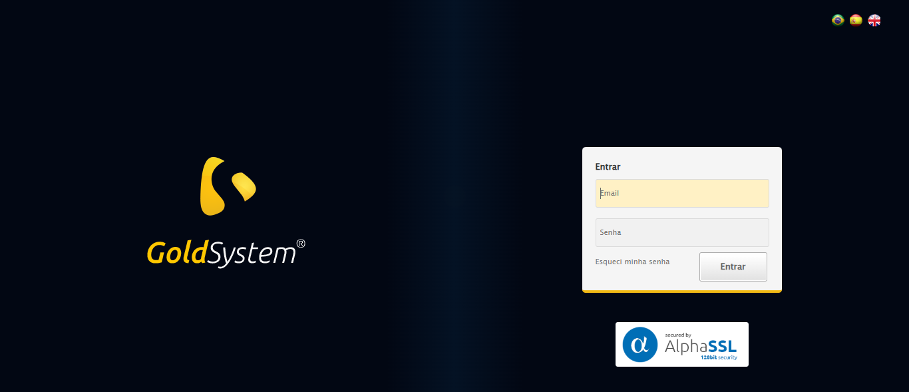

🔄 Realizando login...

✅ Realizando login realizada com sucesso.

Screenshot: realizando_login

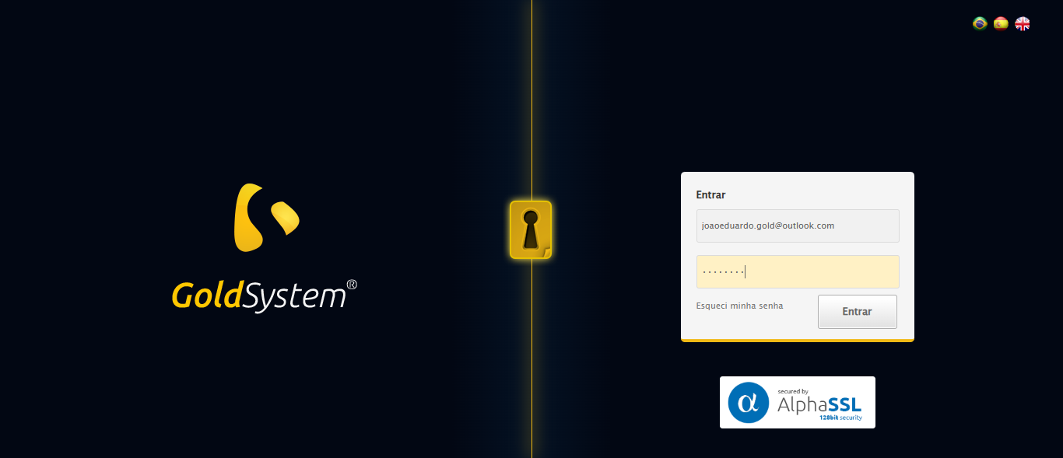

🔄 Esperando sistema carregar e ajustando zoom...

🔍 Zoom ajustado para 90%.

✅ Esperando sistema carregar e ajustando zoom realizada com sucesso.

Screenshot: esperando_sistema_carregar_e_ajustando_zoom

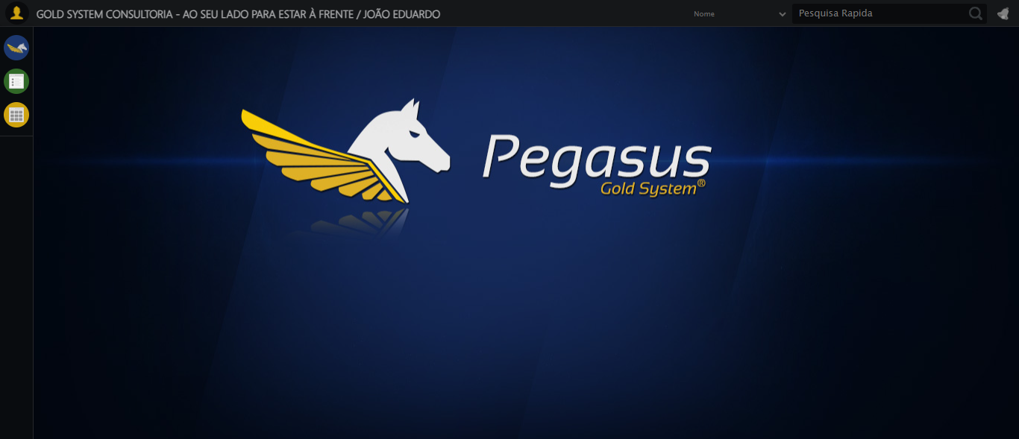

🔄 Abrindo menu Pacotes...

✅ Abrindo menu Pacotes realizada com sucesso.

Screenshot: abrindo_menu_pacotes

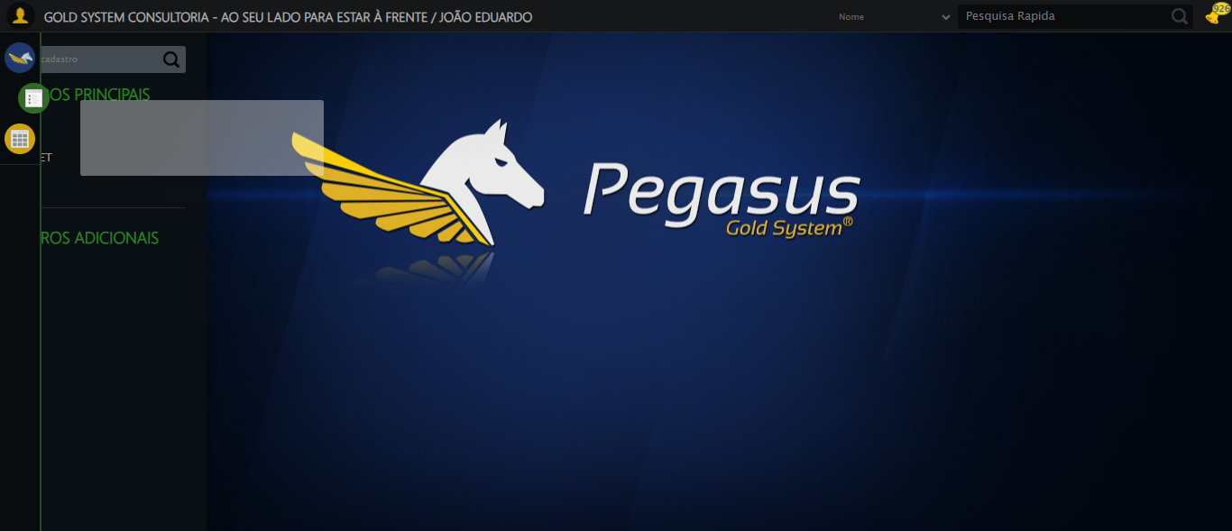

🔄 Clicando em Cadastrar...

✅ Clicando em Cadastrar realizada com sucesso.

Screenshot: clicando_em_cadastrar

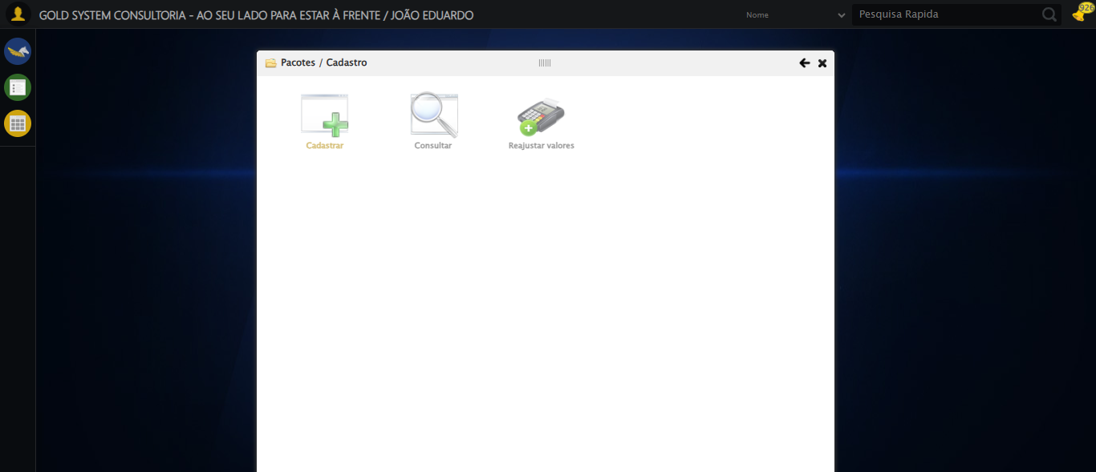

🔄 Preechendo o Nome do Pacote...

✅ Preechendo o Nome do Pacote realizada com sucesso.

Screenshot: preechendo_o_nome_do_pacote

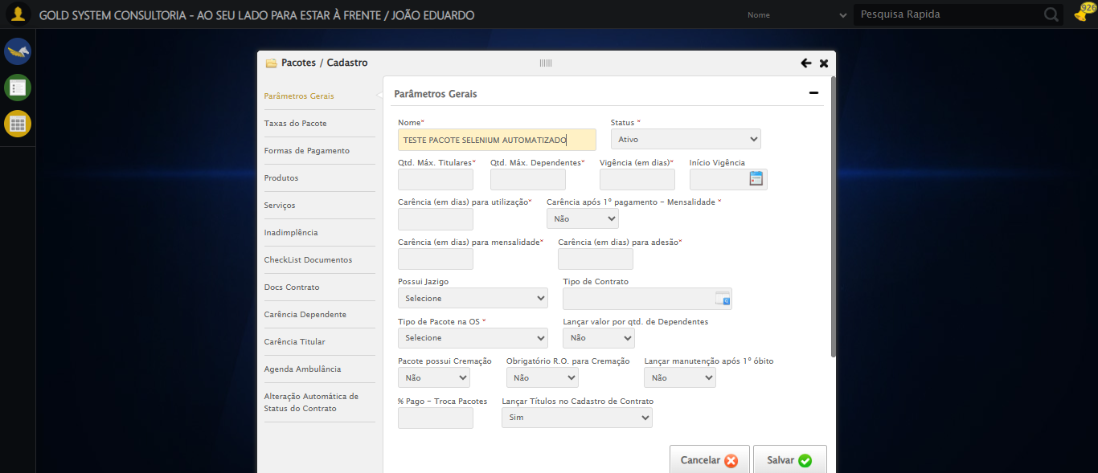

🔄 Preechendo a Quantidade Máxima de Titulares...

✅ Preechendo a Quantidade Máxima de Titulares realizada com sucesso.

Screenshot: preechendo_a_quantidade_máxima_de_titulares

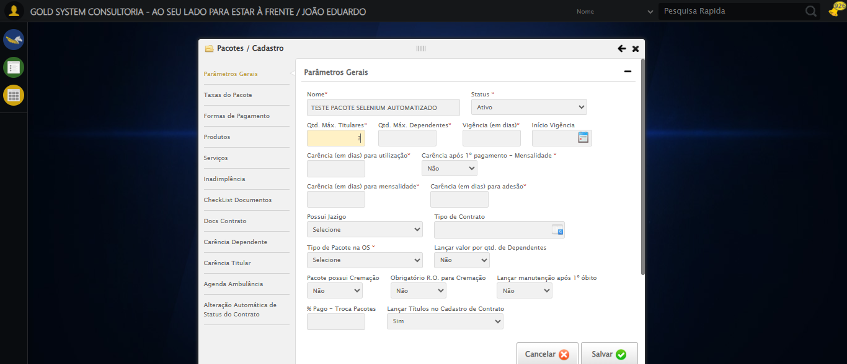

🔄 Preechendo a Quantidade Máxima de Dependentes...

✅ Preechendo a Quantidade Máxima de Dependentes realizada com sucesso.

Screenshot: preechendo_a_quantidade_máxima_de_dependentes

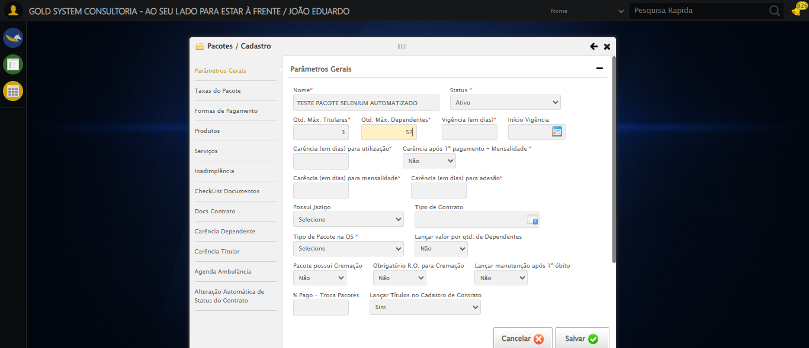

🔄 Preechendo a Vigência (em dias)...

✅ Preechendo a Vigência (em dias) realizada com sucesso.

Screenshot: preechendo_a_vigência_(em_dias)

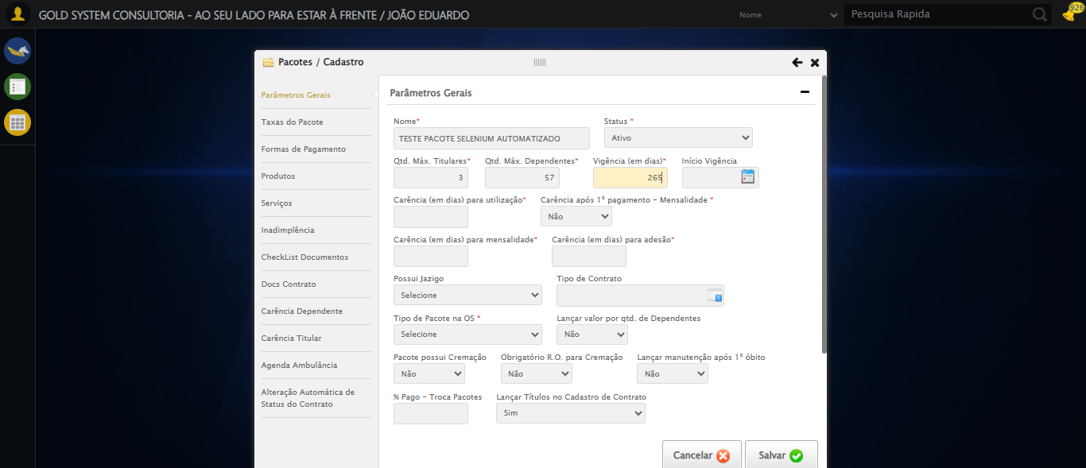

🔄 Preechendo a Carência (em dias) para utilização...

✅ Preechendo a Carência (em dias) para utilização realizada com sucesso.

Screenshot: preechendo_a_carência_(em_dias)_para_utilização

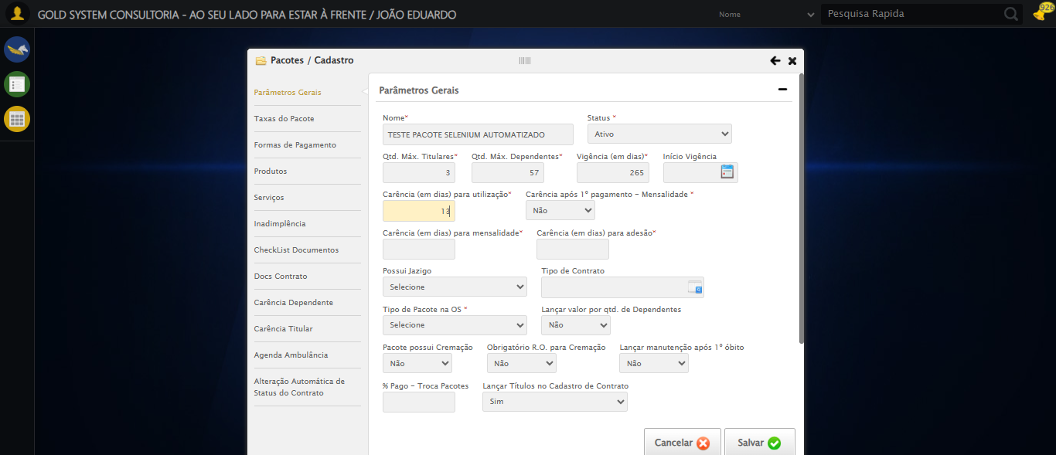

🔄 Preechendo a Carência (em dias) para mensalidade...

✅ Preechendo a Carência (em dias) para mensalidade realizada com sucesso.

Screenshot: preechendo_a_carência_(em_dias)_para_mensalidade

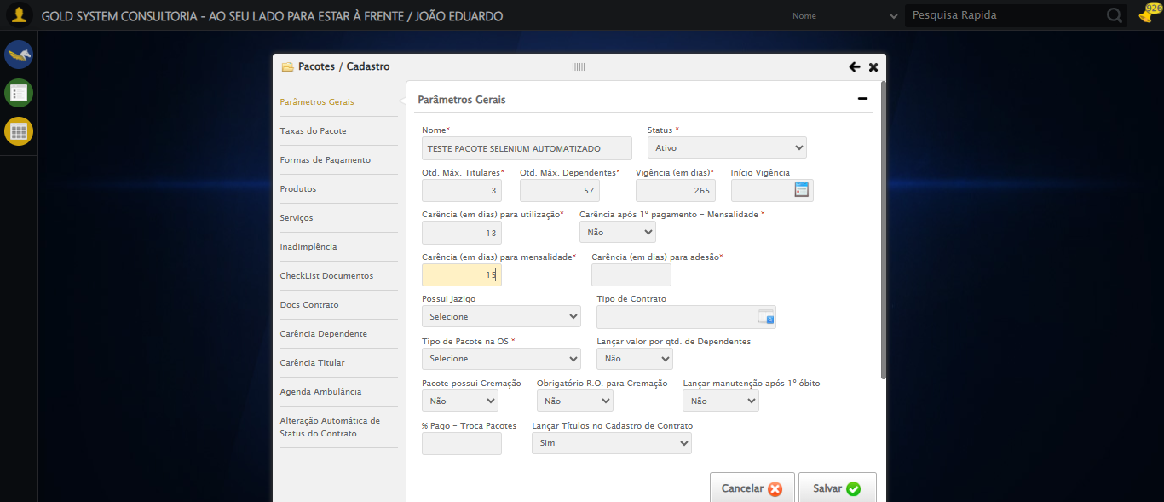

🔄 Preechendo a Carência (em dias) para adesão...

✅ Preechendo a Carência (em dias) para adesão realizada com sucesso.

Screenshot: preechendo_a_carência_(em_dias)_para_adesão

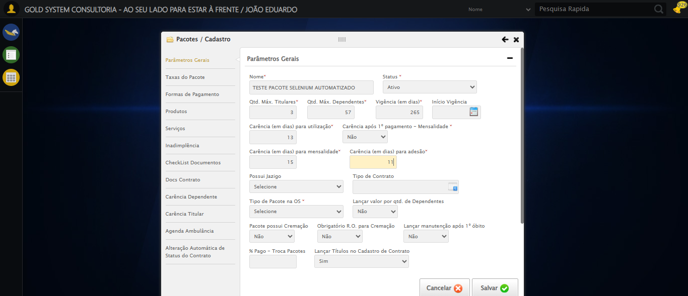

🔄 Selecionando a opção para o Pacote possuir Jazigo...

✅ Selecionando a opção para o Pacote possuir Jazigo realizada com sucesso.

Screenshot: selecionando_a_opção_para_o_pacote_possuir_jazigo

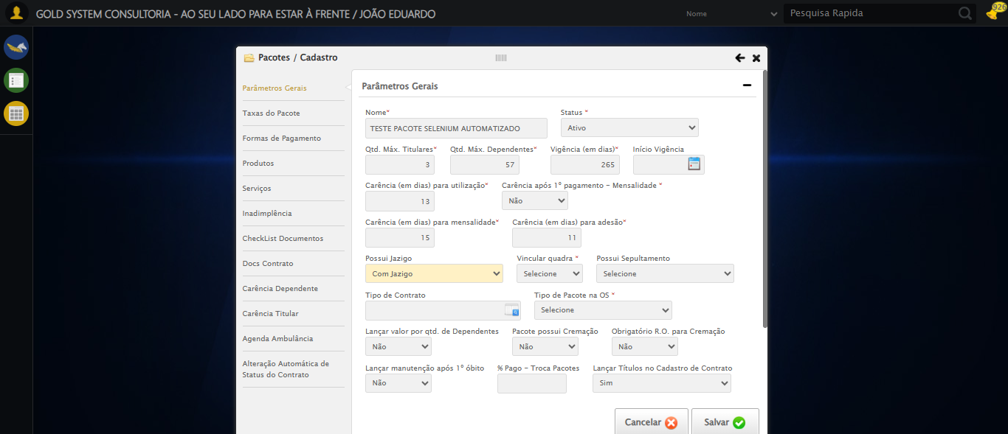

🔄 Selecionando a opção para o Pacote não vincular a quadra...

✅ Selecionando a opção para o Pacote não vincular a quadra realizada com sucesso.

Screenshot: selecionando_a_opção_para_o_pacote_não_vincular_a_quadra

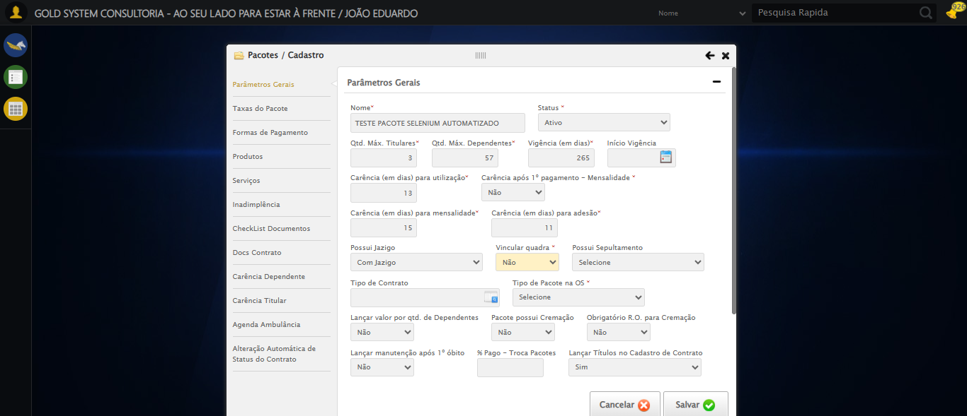

🔄 Selecionando a opção para o Pacote possuir Sepultamento...

✅ Selecionando a opção para o Pacote possuir Sepultamento realizada com sucesso.

Screenshot: selecionando_a_opção_para_o_pacote_possuir_sepultamento

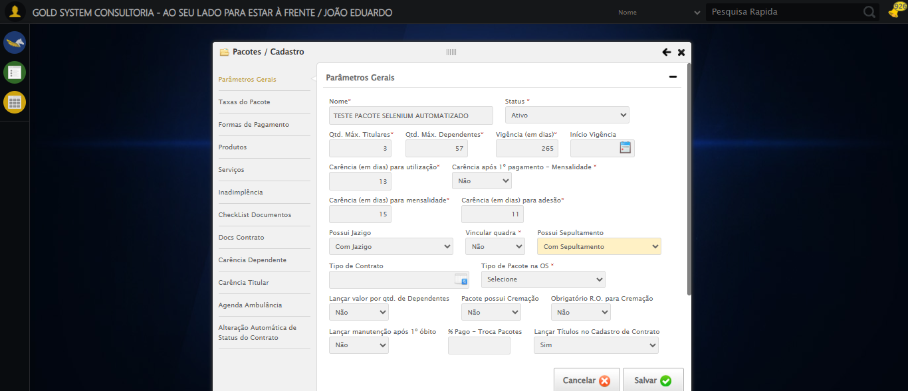

🔄 Selecionando Tipo de Contrato...

❌ Erro ao selecionando tipo de contrato: Message: stale element reference: stale element not found in the current frame  
 (Session info: chrome=139.0.7258.155); For documentation on this error, please visit: https://www.selenium.dev/documentation/webdriver/troubleshooting/errors#staleelementreferenceexception  
Stacktrace:  
 GetHandleVerifier [0x0x5ea8a3+63283]  
 GetHandleVerifier [0x0x5ea8e4+63348]  
 (No symbol) [0x0x423e43]  
 (No symbol) [0x0x42a609]  
 (No symbol) [0x0x42c97a]  
 (No symbol) [0x0x42c9f7]  
 (No symbol) [0x0x46e5aa]  
 (No symbol) [0x0x46253a]  
 (No symbol) [0x0x49141c]  
 (No symbol) [0x0x462044]  
 (No symbol) [0x0x491694]  
 (No symbol) [0x0x4b271a]  
 (No symbol) [0x0x491216]  
 (No symbol) [0x0x460855]  
 (No symbol) [0x0x4616f4]  
 GetHandleVerifier [0x0x85bb43+2623955]  
 GetHandleVerifier [0x0x856daa+2604090]  
 GetHandleVerifier [0x0x61069a+218410]  
 GetHandleVerifier [0x0x600ed8+154984]  
 GetHandleVerifier [0x0x60742d+180925]  
 GetHandleVerifier [0x0x5f22b8+94536]  
 GetHandleVerifier [0x0x5f2442+94930]  
 GetHandleVerifier [0x0x5dd5ea+9338]  
 BaseThreadInitThunk [0x0x76b1fcc9+25]  
 RtlGetAppContainerNamedObjectPath [0x0x776a82ae+286]  
 RtlGetAppContainerNamedObjectPath [0x0x776a827e+238]

Screenshot: erro_selecionando_tipo_de_contrato

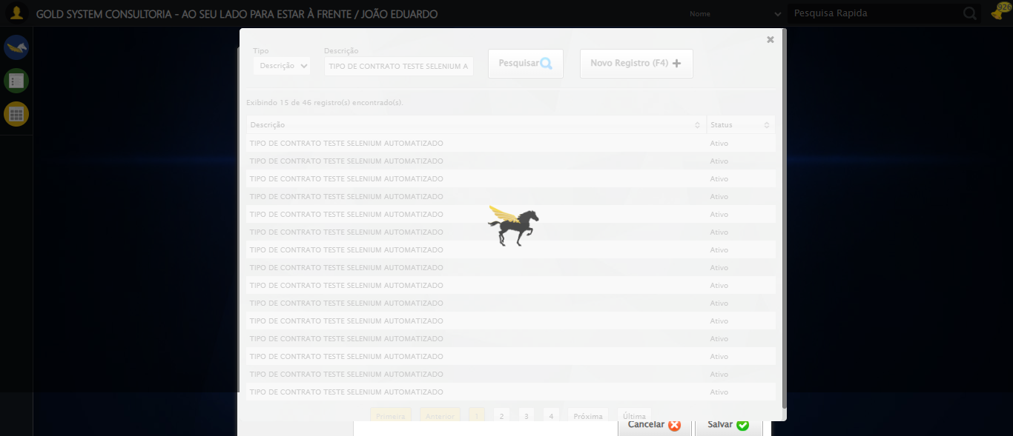

🔄 Selecionando a opção para o Tipo de Pacote na OS ser Por Contrato...

✅ Selecionando a opção para o Tipo de Pacote na OS ser Por Contrato realizada com sucesso.

Screenshot: selecionando_a_opção_para_o_tipo_de_pacote_na_os_ser_por_contrato

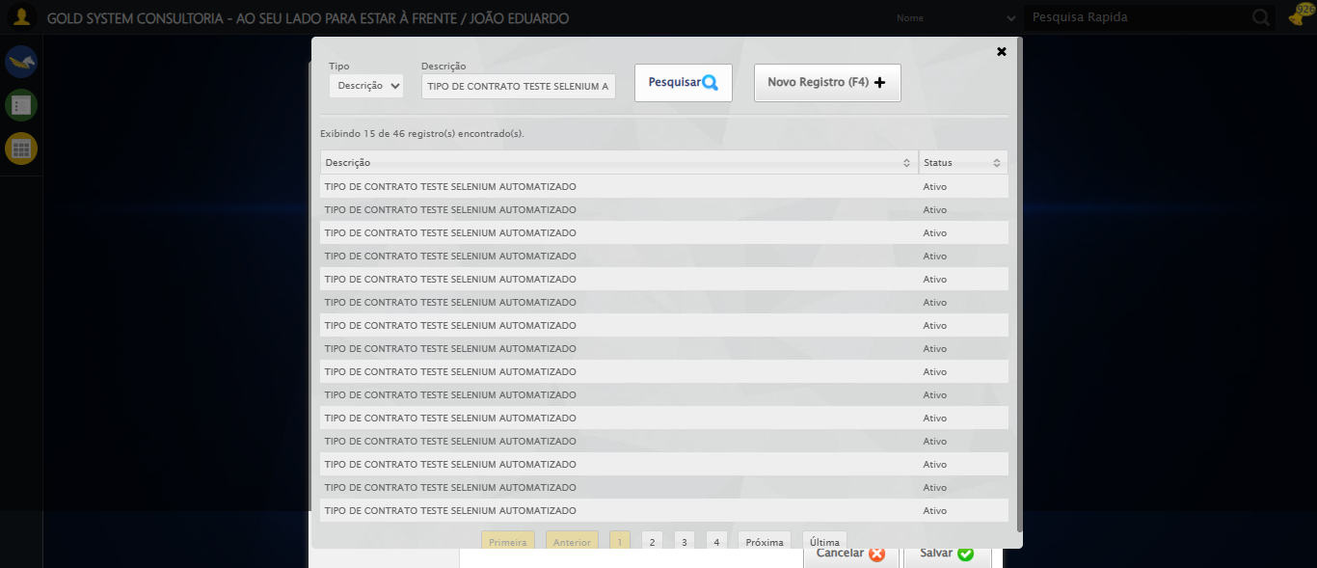

🔄 Selecionando a opção para Lançar valor por Quantidade de Dependentes...

✅ Selecionando a opção para Lançar valor por Quantidade de Dependentes realizada com sucesso.

Screenshot: selecionando_a_opção_para_lançar_valor_por_quantidade_de_dependentes



🔄 Selecionando a opção para o Pacote possuir Cremação...

✅ Selecionando a opção para o Pacote possuir Cremação realizada com sucesso.

Screenshot: selecionando_a_opção_para_o_pacote_possuir_cremação



🔄 Selecionando a opção para o Registro de Óbito ser obrigatório na Cremação...

✅ Selecionando a opção para o Registro de Óbito ser obrigatório na Cremação realizada com sucesso.

Screenshot: selecionando_a_opção_para_o_registro_de_óbito_ser_obrigatório_na_cremação



🔄 Selecionando a opção para o Pacote lançar manutenção após o 1º Óbito...

✅ Selecionando a opção para o Pacote lançar manutenção após o 1º Óbito realizada com sucesso.

Screenshot: selecionando_a_opção_para_o_pacote_lançar_manutenção_após_o_1º_óbito



🔄 Selecionando a opção para o Pacote Lançar Títulos no Cadastro de Contrato...

✅ Selecionando a opção para o Pacote Lançar Títulos no Cadastro de Contrato realizada com sucesso.

Screenshot: selecionando_a_opção_para_o_pacote_lançar_títulos_no_cadastro_de_contrato



🔄 Rolando até o Select de Dependentes Contemplados...

✅ Rolando até o Select de Dependentes Contemplados realizada com sucesso.

Screenshot: rolando_até_o_select_de_dependentes_contemplados

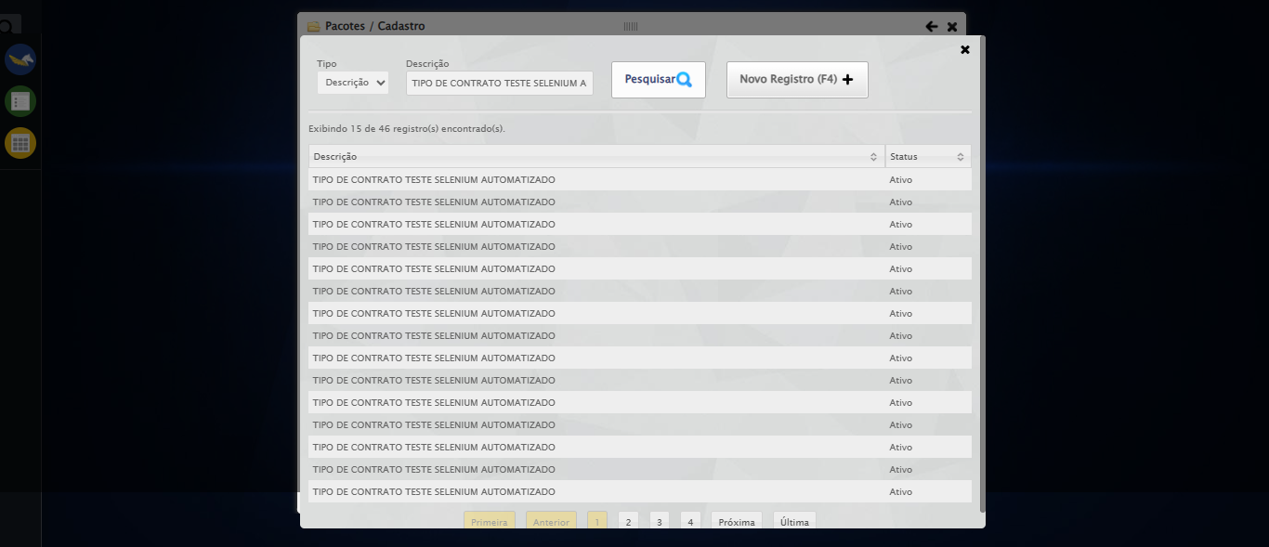

🔄 Selecionando a opção 'Agregado'...

✅ Selecionando a opção 'Agregado' realizada com sucesso.

Screenshot: selecionando_a_opção_'agregado'



🔄 Adicionado Dependente...

❌ Erro ao adicionado dependente: Message:

Screenshot: erro_adicionado_dependente



🔄 Adicionado Dependente...

❌ Erro ao adicionado dependente: Message: element click intercepted: Element <a class="btAddGroup">...</a> is not clickable at point (925, 472). Other element would receive the click: <a class="linkAlterar" style="height: 25.8889px;"></a>  
 (Session info: chrome=139.0.7258.155); For documentation on this error, please visit: https://www.selenium.dev/documentation/webdriver/troubleshooting/errors#elementclickinterceptedexception  
Stacktrace:  
 GetHandleVerifier [0x0x5ea8a3+63283]  
 GetHandleVerifier [0x0x5ea8e4+63348]  
 (No symbol) [0x0x423e43]  
 (No symbol) [0x0x472c20]  
 (No symbol) [0x0x470fda]  
 (No symbol) [0x0x46eb37]  
 (No symbol) [0x0x46ddf4]  
 (No symbol) [0x0x4625b5]  
 (No symbol) [0x0x49141c]  
 (No symbol) [0x0x462044]  
 (No symbol) [0x0x491694]  
 (No symbol) [0x0x4b271a]  
 (No symbol) [0x0x491216]  
 (No symbol) [0x0x460855]  
 (No symbol) [0x0x4616f4]  
 GetHandleVerifier [0x0x85bb43+2623955]  
 GetHandleVerifier [0x0x856daa+2604090]  
 GetHandleVerifier [0x0x61069a+218410]  
 GetHandleVerifier [0x0x600ed8+154984]  
 GetHandleVerifier [0x0x60742d+180925]  
 GetHandleVerifier [0x0x5f22b8+94536]  
 GetHandleVerifier [0x0x5f2442+94930]  
 GetHandleVerifier [0x0x5dd5ea+9338]  
 BaseThreadInitThunk [0x0x76b1fcc9+25]  
 RtlGetAppContainerNamedObjectPath [0x0x776a82ae+286]  
 RtlGetAppContainerNamedObjectPath [0x0x776a827e+238]

🔄 Acessando aba Taxas do Pacote...

❌ Erro ao acessando aba taxas do pacote: Message: element click intercepted: Element <a class="taxasPacote">...</a> is not clickable at point (397, 103). Other element would receive the click: <div class="formCol">...</div>  
 (Session info: chrome=139.0.7258.155); For documentation on this error, please visit: https://www.selenium.dev/documentation/webdriver/troubleshooting/errors#elementclickinterceptedexception  
Stacktrace:  
 GetHandleVerifier [0x0x5ea8a3+63283]  
 GetHandleVerifier [0x0x5ea8e4+63348]  
 (No symbol) [0x0x423e43]  
 (No symbol) [0x0x472c20]  
 (No symbol) [0x0x470fda]  
 (No symbol) [0x0x46eb37]  
 (No symbol) [0x0x46ddf4]  
 (No symbol) [0x0x4625b5]  
 (No symbol) [0x0x49141c]  
 (No symbol) [0x0x462044]  
 (No symbol) [0x0x491694]  
 (No symbol) [0x0x4b271a]  
 (No symbol) [0x0x491216]  
 (No symbol) [0x0x460855]  
 (No symbol) [0x0x4616f4]  
 GetHandleVerifier [0x0x85bb43+2623955]  
 GetHandleVerifier [0x0x856daa+2604090]  
 GetHandleVerifier [0x0x61069a+218410]  
 GetHandleVerifier [0x0x600ed8+154984]  
 GetHandleVerifier [0x0x60742d+180925]  
 GetHandleVerifier [0x0x5f22b8+94536]  
 GetHandleVerifier [0x0x5f2442+94930]  
 GetHandleVerifier [0x0x5dd5ea+9338]  
 BaseThreadInitThunk [0x0x76b1fcc9+25]  
 RtlGetAppContainerNamedObjectPath [0x0x776a82ae+286]  
 RtlGetAppContainerNamedObjectPath [0x0x776a827e+238]

Screenshot: erro_acessando_aba_taxas_do_pacote

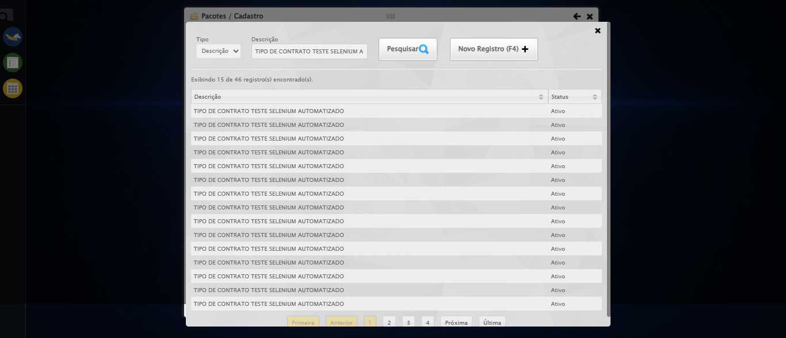

🔄 Preenchendo a Adesão Total do pacote...

✅ Preenchendo a Adesão Total do pacote realizada com sucesso.

Screenshot: preenchendo_a_adesão_total_do_pacote

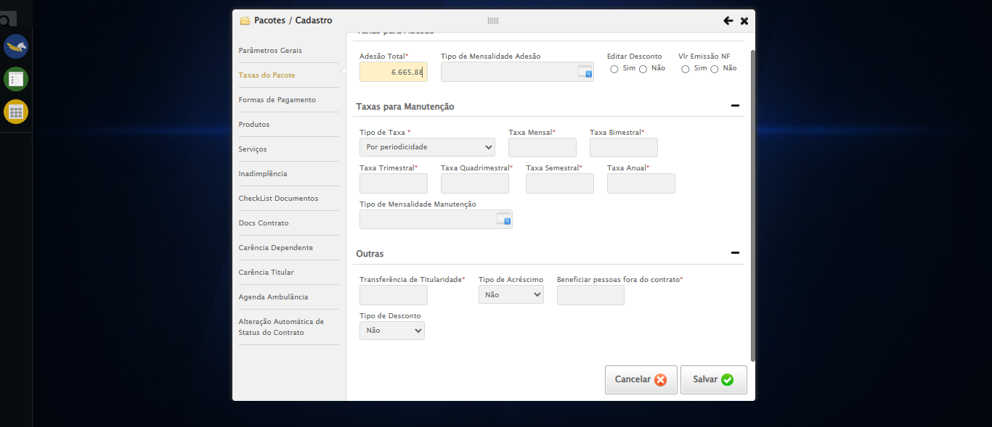

🔄 Selecionando Tipo de Mensalidade Adesão...

❌ Erro ao selecionando tipo de mensalidade adesão: Message: stale element reference: stale element not found in the current frame  
 (Session info: chrome=139.0.7258.155); For documentation on this error, please visit: https://www.selenium.dev/documentation/webdriver/troubleshooting/errors#staleelementreferenceexception  
Stacktrace:  
 GetHandleVerifier [0x0x5ea8a3+63283]  
 GetHandleVerifier [0x0x5ea8e4+63348]  
 (No symbol) [0x0x423e43]  
 (No symbol) [0x0x42a609]  
 (No symbol) [0x0x42c97a]  
 (No symbol) [0x0x42c9f7]  
 (No symbol) [0x0x46e5aa]  
 (No symbol) [0x0x46253a]  
 (No symbol) [0x0x49141c]  
 (No symbol) [0x0x462044]  
 (No symbol) [0x0x491694]  
 (No symbol) [0x0x4b271a]  
 (No symbol) [0x0x491216]  
 (No symbol) [0x0x460855]  
 (No symbol) [0x0x4616f4]  
 GetHandleVerifier [0x0x85bb43+2623955]  
 GetHandleVerifier [0x0x856daa+2604090]  
 GetHandleVerifier [0x0x61069a+218410]  
 GetHandleVerifier [0x0x600ed8+154984]  
 GetHandleVerifier [0x0x60742d+180925]  
 GetHandleVerifier [0x0x5f22b8+94536]  
 GetHandleVerifier [0x0x5f2442+94930]  
 GetHandleVerifier [0x0x5dd5ea+9338]  
 BaseThreadInitThunk [0x0x76b1fcc9+25]  
 RtlGetAppContainerNamedObjectPath [0x0x776a82ae+286]  
 RtlGetAppContainerNamedObjectPath [0x0x776a827e+238]

Screenshot: erro_selecionando_tipo_de_mensalidade_adesão

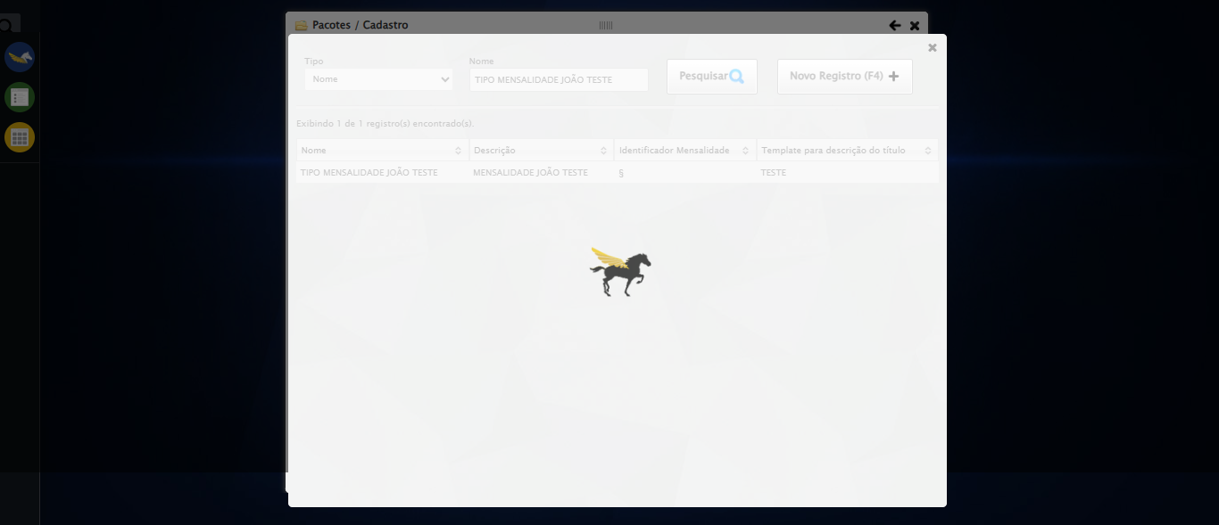

🔄 Selecionando a opção 'Por Periodicidade' no Tipo de Taxa para Manutenção ...

✅ Selecionando a opção 'Por Periodicidade' no Tipo de Taxa para Manutenção realizada com sucesso.

Screenshot: selecionando_a_opção_'por_periodicidade'_no_tipo_de_taxa_para_manutenção_

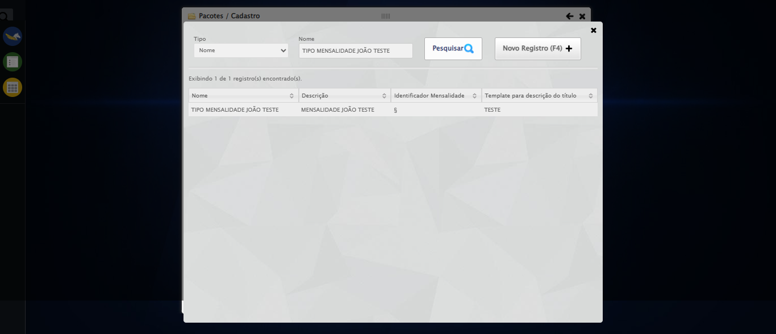

🔄 Preenchendo a Taxa Mensal...

✅ Preenchendo a Taxa Mensal realizada com sucesso.

Screenshot: preenchendo_a_taxa_mensal



🔄 Preenchendo a Taxa Bimestral...

✅ Preenchendo a Taxa Bimestral realizada com sucesso.

Screenshot: preenchendo_a_taxa_bimestral



🔄 Preenchendo a Taxa Trimestral...

✅ Preenchendo a Taxa Trimestral realizada com sucesso.

Screenshot: preenchendo_a_taxa_trimestral



🔄 Preenchendo a Taxa Quadrimestral...

✅ Preenchendo a Taxa Quadrimestral realizada com sucesso.

Screenshot: preenchendo_a_taxa_quadrimestral



🔄 Preenchendo a Taxa Semestral...

✅ Preenchendo a Taxa Semestral realizada com sucesso.

Screenshot: preenchendo_a_taxa_semestral



🔄 Preenchendo a Taxa Anual...

✅ Preenchendo a Taxa Anual realizada com sucesso.

Screenshot: preenchendo_a_taxa_anual



🔄 Selecionando Tipo de Mensalidade Manutenção...

❌ Erro ao selecionando tipo de mensalidade manutenção: Message: element click intercepted: Element <a class="sprites sp-openLov"></a> is not clickable at point (693, 301). Other element would receive the click: <div class="modal overflow" style="z-index: 10002; left: 50%; top: 50%; width: 800px; height: 570px; margin-left: -400px; margin-top: -285px;">...</div>  
 (Session info: chrome=139.0.7258.155); For documentation on this error, please visit: https://www.selenium.dev/documentation/webdriver/troubleshooting/errors#elementclickinterceptedexception  
Stacktrace:  
 GetHandleVerifier [0x0x5ea8a3+63283]  
 GetHandleVerifier [0x0x5ea8e4+63348]  
 (No symbol) [0x0x423e43]  
 (No symbol) [0x0x472c20]  
 (No symbol) [0x0x470fda]  
 (No symbol) [0x0x46eb37]  
 (No symbol) [0x0x46ddf4]  
 (No symbol) [0x0x4625b5]  
 (No symbol) [0x0x49141c]  
 (No symbol) [0x0x462044]  
 (No symbol) [0x0x491694]  
 (No symbol) [0x0x4b271a]  
 (No symbol) [0x0x491216]  
 (No symbol) [0x0x460855]  
 (No symbol) [0x0x4616f4]  
 GetHandleVerifier [0x0x85bb43+2623955]  
 GetHandleVerifier [0x0x856daa+2604090]  
 GetHandleVerifier [0x0x61069a+218410]  
 GetHandleVerifier [0x0x600ed8+154984]  
 GetHandleVerifier [0x0x60742d+180925]  
 GetHandleVerifier [0x0x5f22b8+94536]  
 GetHandleVerifier [0x0x5f2442+94930]  
 GetHandleVerifier [0x0x5dd5ea+9338]  
 BaseThreadInitThunk [0x0x76b1fcc9+25]  
 RtlGetAppContainerNamedObjectPath [0x0x776a82ae+286]  
 RtlGetAppContainerNamedObjectPath [0x0x776a827e+238]

Screenshot: erro_selecionando_tipo_de_mensalidade_manutenção



🔄 Preenchendo a o Valor da Transferência de Titularidade...

✅ Preenchendo a o Valor da Transferência de Titularidade realizada com sucesso.

Screenshot: preenchendo_a_o_valor_da_transferência_de_titularidade



🔄 Preenchendo a o Valor requerido para Beneficiar pessoas fora do Contrato...

✅ Preenchendo a o Valor requerido para Beneficiar pessoas fora do Contrato realizada com sucesso.

Screenshot: preenchendo_a_o_valor_requerido_para_beneficiar_pessoas_fora_do_contrato



🔄 Acessando aba Formas de Pagamento...

❌ Erro ao acessando aba formas de pagamento: Message: element click intercepted: Element <a class="formasPagamento">...</a> is not clickable at point (397, 137). Other element would receive the click: <div id="DataTables_Table_5_wrapper" class="dataTables_wrapper no-footer">...</div>  
 (Session info: chrome=139.0.7258.155); For documentation on this error, please visit: https://www.selenium.dev/documentation/webdriver/troubleshooting/errors#elementclickinterceptedexception  
Stacktrace:  
 GetHandleVerifier [0x0x5ea8a3+63283]  
 GetHandleVerifier [0x0x5ea8e4+63348]  
 (No symbol) [0x0x423e43]  
 (No symbol) [0x0x472c20]  
 (No symbol) [0x0x470fda]  
 (No symbol) [0x0x46eb37]  
 (No symbol) [0x0x46ddf4]  
 (No symbol) [0x0x4625b5]  
 (No symbol) [0x0x49141c]  
 (No symbol) [0x0x462044]  
 (No symbol) [0x0x491694]  
 (No symbol) [0x0x4b271a]  
 (No symbol) [0x0x491216]  
 (No symbol) [0x0x460855]  
 (No symbol) [0x0x4616f4]  
 GetHandleVerifier [0x0x85bb43+2623955]  
 GetHandleVerifier [0x0x856daa+2604090]  
 GetHandleVerifier [0x0x61069a+218410]  
 GetHandleVerifier [0x0x600ed8+154984]  
 GetHandleVerifier [0x0x60742d+180925]  
 GetHandleVerifier [0x0x5f22b8+94536]  
 GetHandleVerifier [0x0x5f2442+94930]  
 GetHandleVerifier [0x0x5dd5ea+9338]  
 BaseThreadInitThunk [0x0x76b1fcc9+25]  
 RtlGetAppContainerNamedObjectPath [0x0x776a82ae+286]  
 RtlGetAppContainerNamedObjectPath [0x0x776a827e+238]

Screenshot: erro_acessando_aba_formas_de_pagamento



🔄 Selecionando a opção 'Boleto' em Formas de pagamento da Adesão...

❌ Erro ao selecionando a opção 'boleto' em formas de pagamento da adesão: Message: element not interactable: Element is not currently visible and may not be manipulated  
 (Session info: chrome=139.0.7258.155); For documentation on this error, please visit: https://www.selenium.dev/documentation/webdriver/troubleshooting/errors#elementnotinteractableexception  
Stacktrace:  
 GetHandleVerifier [0x0x5ea8a3+63283]  
 GetHandleVerifier [0x0x5ea8e4+63348]  
 (No symbol) [0x0x423e43]  
 (No symbol) [0x0x42a609]  
 (No symbol) [0x0x42c97a]  
 (No symbol) [0x0x42c9f7]  
 (No symbol) [0x0x47021c]  
 (No symbol) [0x0x46303a]  
 (No symbol) [0x0x49141c]  
 (No symbol) [0x0x462044]  
 (No symbol) [0x0x491694]  
 (No symbol) [0x0x4b271a]  
 (No symbol) [0x0x491216]  
 (No symbol) [0x0x460855]  
 (No symbol) [0x0x4616f4]  
 GetHandleVerifier [0x0x85bb43+2623955]  
 GetHandleVerifier [0x0x856daa+2604090]  
 GetHandleVerifier [0x0x61069a+218410]  
 GetHandleVerifier [0x0x600ed8+154984]  
 GetHandleVerifier [0x0x60742d+180925]  
 GetHandleVerifier [0x0x5f22b8+94536]  
 GetHandleVerifier [0x0x5f2442+94930]  
 GetHandleVerifier [0x0x5dd5ea+9338]  
 BaseThreadInitThunk [0x0x76b1fcc9+25]  
 RtlGetAppContainerNamedObjectPath [0x0x776a82ae+286]  
 RtlGetAppContainerNamedObjectPath [0x0x776a827e+238]

Screenshot: erro_selecionando_a_opção_'boleto'_em_formas_de_pagamento_da_adesão



🔄 Preenchendo o campo de Parcelamento Máximo ...

❌ Erro ao preenchendo o campo de parcelamento máximo : Message:

Screenshot: erro_preenchendo_o_campo_de_parcelamento_máximo_

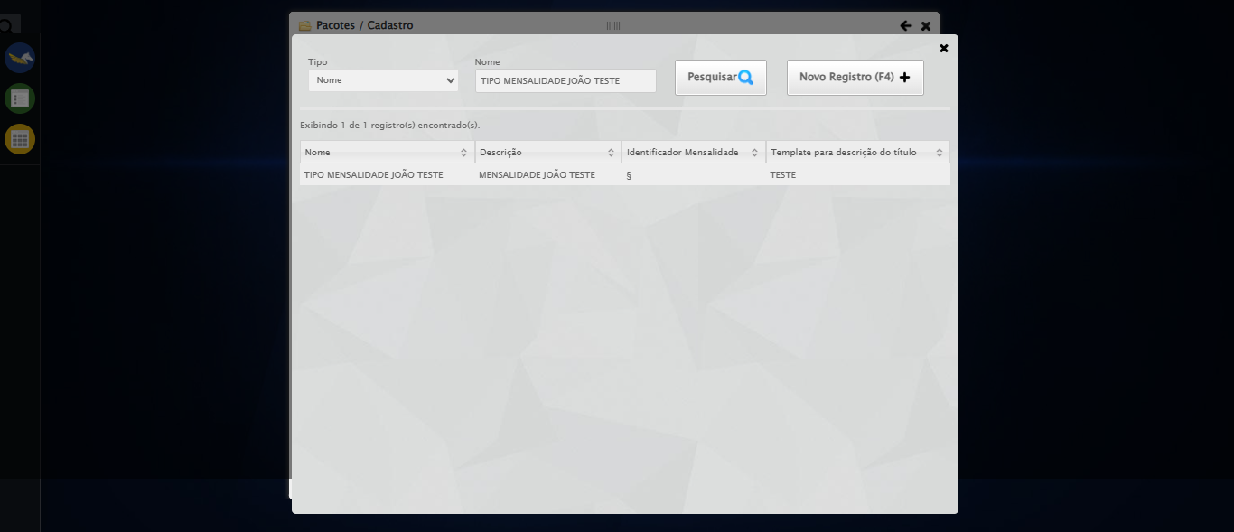

🔄 Adicionando Forma de Pagamento...

❌ Erro ao adicionando forma de pagamento: Message: element not interactable  
 (Session info: chrome=139.0.7258.155); For documentation on this error, please visit: https://www.selenium.dev/documentation/webdriver/troubleshooting/errors#elementnotinteractableexception  
Stacktrace:  
 GetHandleVerifier [0x0x5ea8a3+63283]  
 GetHandleVerifier [0x0x5ea8e4+63348]  
 (No symbol) [0x0x423ca0]  
 (No symbol) [0x0x46da74]  
 (No symbol) [0x0x4625b5]  
 (No symbol) [0x0x49141c]  
 (No symbol) [0x0x462044]  
 (No symbol) [0x0x491694]  
 (No symbol) [0x0x4b271a]  
 (No symbol) [0x0x491216]  
 (No symbol) [0x0x460855]  
 (No symbol) [0x0x4616f4]  
 GetHandleVerifier [0x0x85bb43+2623955]  
 GetHandleVerifier [0x0x856daa+2604090]  
 GetHandleVerifier [0x0x61069a+218410]  
 GetHandleVerifier [0x0x600ed8+154984]  
 GetHandleVerifier [0x0x60742d+180925]  
 GetHandleVerifier [0x0x5f22b8+94536]  
 GetHandleVerifier [0x0x5f2442+94930]  
 GetHandleVerifier [0x0x5dd5ea+9338]  
 BaseThreadInitThunk [0x0x76b1fcc9+25]  
 RtlGetAppContainerNamedObjectPath [0x0x776a82ae+286]  
 RtlGetAppContainerNamedObjectPath [0x0x776a827e+238]

Screenshot: erro_adicionando_forma_de_pagamento



🔄 Selecionando a opção 'Cartão de Crédito' em Formas de pagamento da Adesão...

❌ Erro ao selecionando a opção 'cartão de crédito' em formas de pagamento da adesão: Message: element not interactable: Element is not currently visible and may not be manipulated  
 (Session info: chrome=139.0.7258.155); For documentation on this error, please visit: https://www.selenium.dev/documentation/webdriver/troubleshooting/errors#elementnotinteractableexception  
Stacktrace:  
 GetHandleVerifier [0x0x5ea8a3+63283]  
 GetHandleVerifier [0x0x5ea8e4+63348]  
 (No symbol) [0x0x423e43]  
 (No symbol) [0x0x42a609]  
 (No symbol) [0x0x42c97a]  
 (No symbol) [0x0x42c9f7]  
 (No symbol) [0x0x47021c]  
 (No symbol) [0x0x46303a]  
 (No symbol) [0x0x49141c]  
 (No symbol) [0x0x462044]  
 (No symbol) [0x0x491694]  
 (No symbol) [0x0x4b271a]  
 (No symbol) [0x0x491216]  
 (No symbol) [0x0x460855]  
 (No symbol) [0x0x4616f4]  
 GetHandleVerifier [0x0x85bb43+2623955]  
 GetHandleVerifier [0x0x856daa+2604090]  
 GetHandleVerifier [0x0x61069a+218410]  
 GetHandleVerifier [0x0x600ed8+154984]  
 GetHandleVerifier [0x0x60742d+180925]  
 GetHandleVerifier [0x0x5f22b8+94536]  
 GetHandleVerifier [0x0x5f2442+94930]  
 GetHandleVerifier [0x0x5dd5ea+9338]  
 BaseThreadInitThunk [0x0x76b1fcc9+25]  
 RtlGetAppContainerNamedObjectPath [0x0x776a82ae+286]  
 RtlGetAppContainerNamedObjectPath [0x0x776a827e+238]

Screenshot: erro_selecionando_a_opção_'cartão_de_crédito'_em_formas_de_pagamento_da_adesão



🔄 Preenchendo o campo de Parcelamento Máximo ...

✅ Preenchendo o campo de Parcelamento Máximo realizada com sucesso.

Screenshot: preenchendo_o_campo_de_parcelamento_máximo_

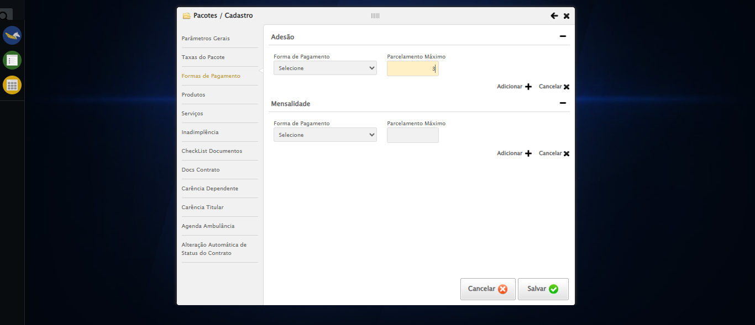

🔄 Adicionando Forma de Pagamento...

✅ Adicionando Forma de Pagamento realizada com sucesso.

Screenshot: adicionando_forma_de_pagamento

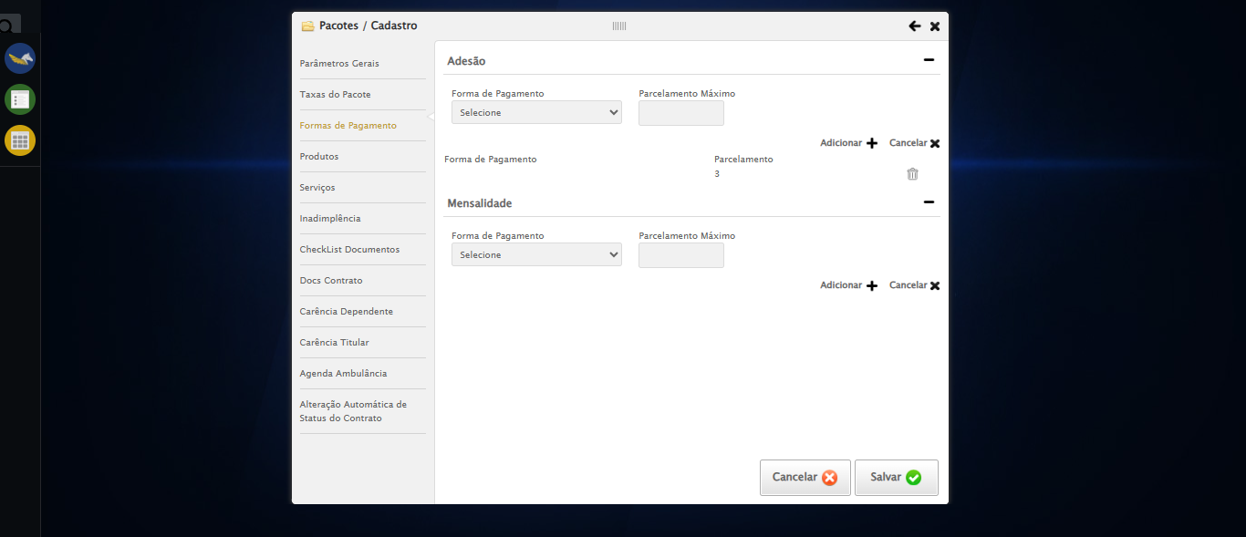

🔄 Selecionando a opção 'Cartão de Débito' em Formas de pagamento da Adesão...

✅ Selecionando a opção 'Cartão de Débito' em Formas de pagamento da Adesão realizada com sucesso.

Screenshot: selecionando_a_opção_'cartão_de_débito'_em_formas_de_pagamento_da_adesão

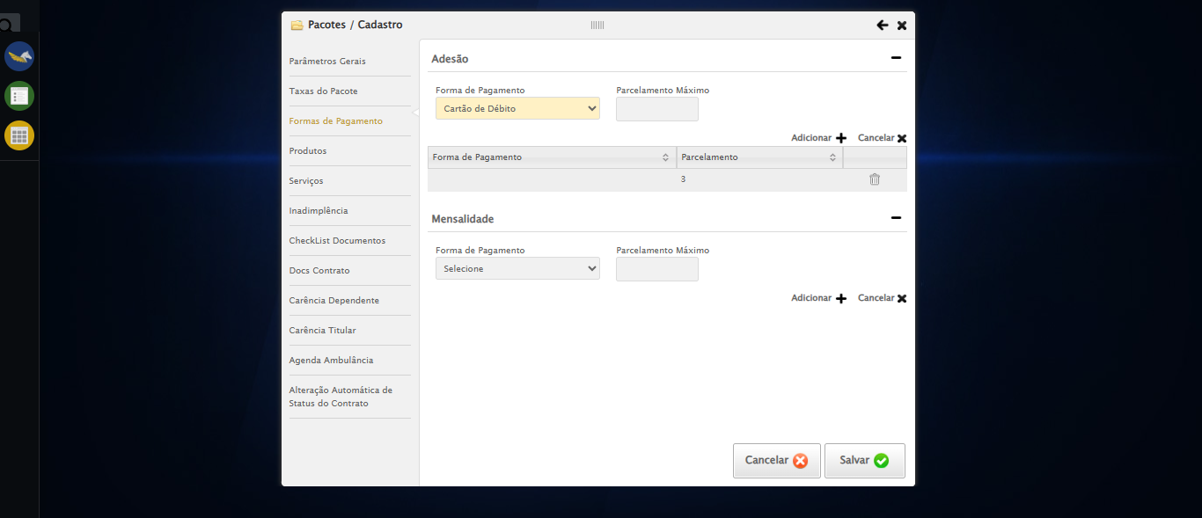

🔄 Preenchendo o campo de Parcelamento Máximo ...

✅ Preenchendo o campo de Parcelamento Máximo realizada com sucesso.

🔄 Adicionando Forma de Pagamento...

✅ Adicionando Forma de Pagamento realizada com sucesso.

🔄 Selecionando a opção 'Cheque' em Formas de pagamento da Adesão...

✅ Selecionando a opção 'Cheque' em Formas de pagamento da Adesão realizada com sucesso.

Screenshot: selecionando_a_opção_'cheque'_em_formas_de_pagamento_da_adesão

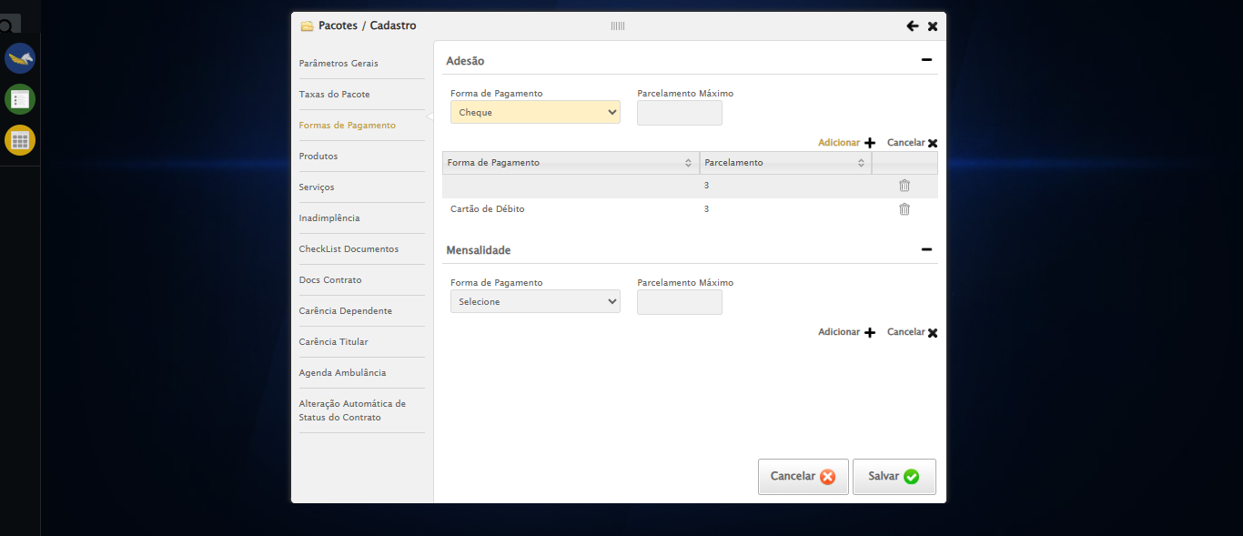

🔄 Preenchendo o campo de Parcelamento Máximo ...

✅ Preenchendo o campo de Parcelamento Máximo realizada com sucesso.

🔄 Adicionando Forma de Pagamento...

✅ Adicionando Forma de Pagamento realizada com sucesso.

🔄 Selecionando a opção 'Depósito' em Formas de pagamento da Adesão...

✅ Selecionando a opção 'Depósito' em Formas de pagamento da Adesão realizada com sucesso.

Screenshot: selecionando_a_opção_'depósito'_em_formas_de_pagamento_da_adesão

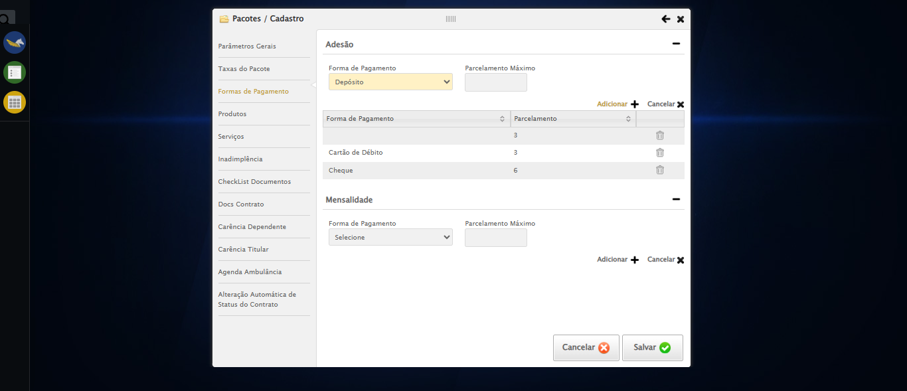

🔄 Preenchendo o campo de Parcelamento Máximo ...

✅ Preenchendo o campo de Parcelamento Máximo realizada com sucesso.

🔄 Adicionando Forma de Pagamento...

✅ Adicionando Forma de Pagamento realizada com sucesso.

🔄 Selecionando a opção 'Dinheiro' em Formas de pagamento da Adesão...

✅ Selecionando a opção 'Dinheiro' em Formas de pagamento da Adesão realizada com sucesso.

Screenshot: selecionando_a_opção_'dinheiro'_em_formas_de_pagamento_da_adesão

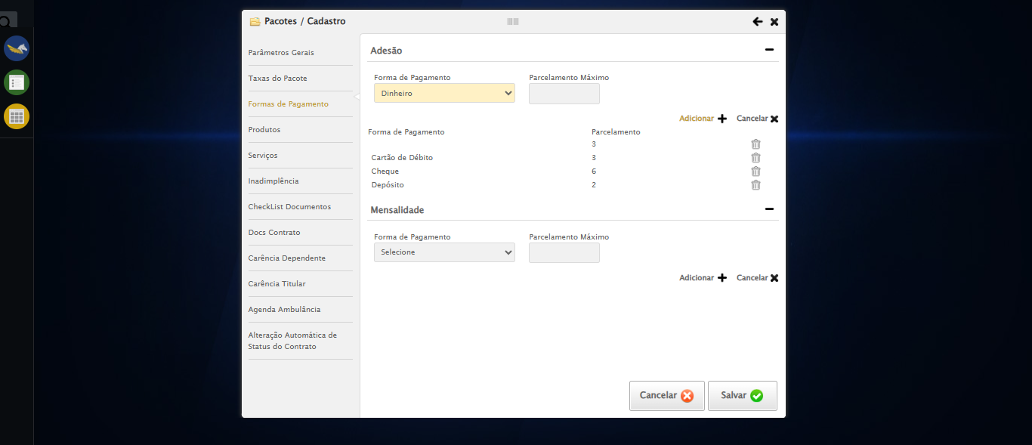

🔄 Preenchendo o campo de Parcelamento Máximo ...

✅ Preenchendo o campo de Parcelamento Máximo realizada com sucesso.

🔄 Adicionando Forma de Pagamento...

✅ Adicionando Forma de Pagamento realizada com sucesso.

🔄 Selecionando a opção 'Débito em Conta' em Formas de pagamento da Adesão...

✅ Selecionando a opção 'Débito em Conta' em Formas de pagamento da Adesão realizada com sucesso.

Screenshot: selecionando_a_opção_'débito_em_conta'_em_formas_de_pagamento_da_adesão

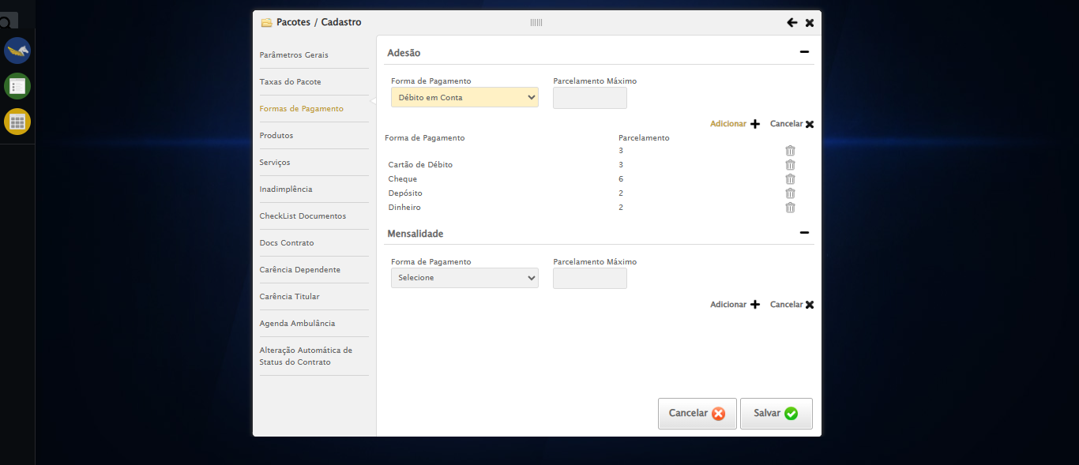

🔄 Preenchendo o campo de Parcelamento Máximo ...

✅ Preenchendo o campo de Parcelamento Máximo realizada com sucesso.

🔄 Adicionando Forma de Pagamento...

✅ Adicionando Forma de Pagamento realizada com sucesso.

🔄 Selecionando a opção 'Transferência Bancária' em Formas de pagamento da Adesão...

✅ Selecionando a opção 'Transferência Bancária' em Formas de pagamento da Adesão realizada com sucesso.

Screenshot: selecionando_a_opção_'transferência_bancária'_em_formas_de_pagamento_da_adesão

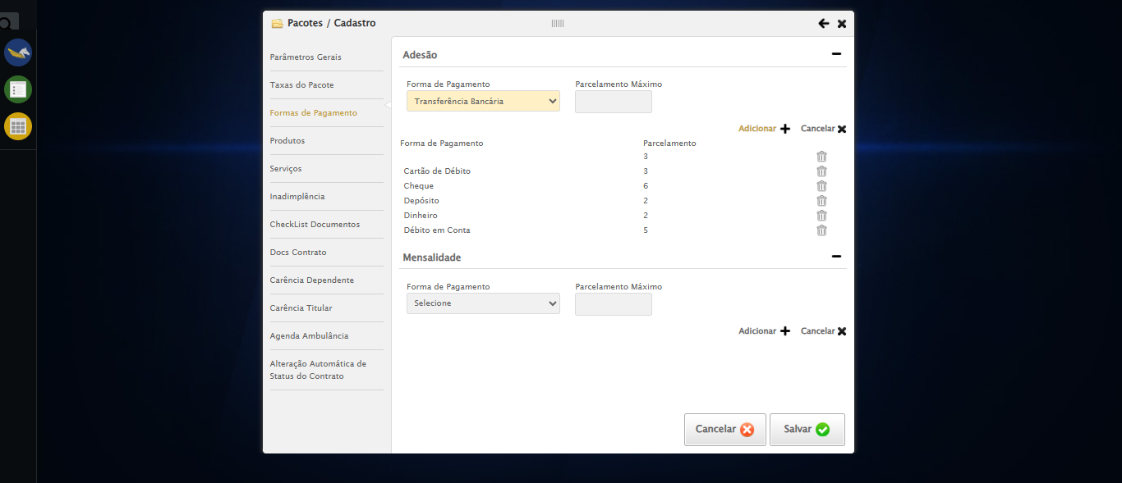

🔄 Preenchendo o campo de Parcelamento Máximo ...

✅ Preenchendo o campo de Parcelamento Máximo realizada com sucesso.

🔄 Adicionando Forma de Pagamento...

✅ Adicionando Forma de Pagamento realizada com sucesso.

🔄 Rolando até o Select de Formas de Pagamanto da Mensalidade...

✅ Rolando até o Select de Formas de Pagamanto da Mensalidade realizada com sucesso.

Screenshot: rolando_até_o_select_de_formas_de_pagamanto_da_mensalidade

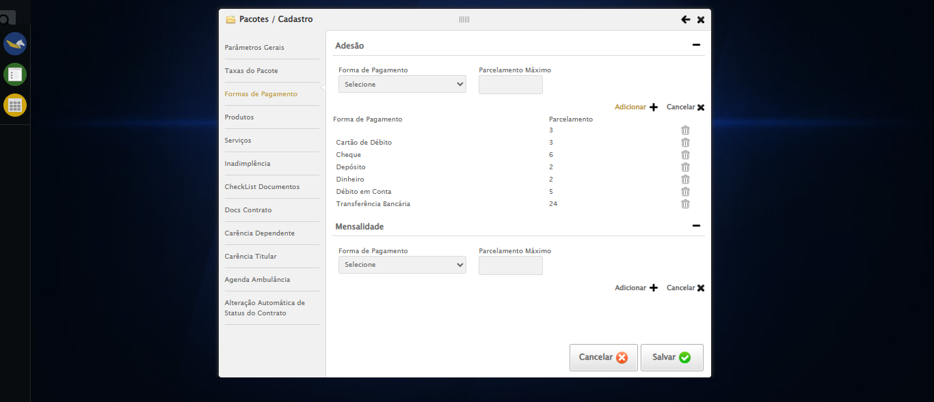

🔄 Selecionando a opção 'Boleto' em Formas de pagamento da Mensalidade...

✅ Selecionando a opção 'Boleto' em Formas de pagamento da Mensalidade realizada com sucesso.

Screenshot: selecionando_a_opção_'boleto'_em_formas_de_pagamento_da_mensalidade

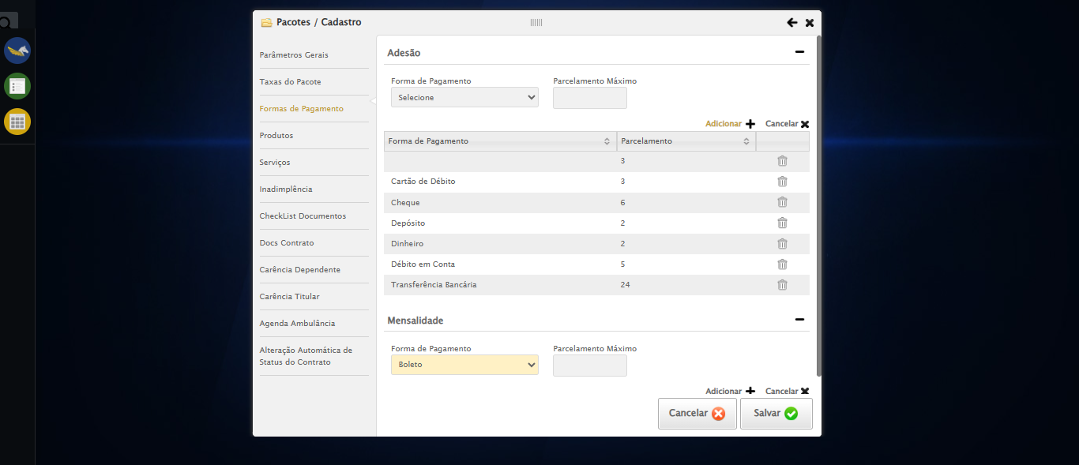

🔄 Preenchendo o campo de Parcelamento Máximo ...

✅ Preenchendo o campo de Parcelamento Máximo realizada com sucesso.

🔄 Adicionando Forma de Pagamento...

✅ Adicionando Forma de Pagamento realizada com sucesso.

🔄 Selecionando a opção 'Carnê' em Formas de pagamento da Mensalidade...

✅ Selecionando a opção 'Carnê' em Formas de pagamento da Mensalidade realizada com sucesso.

Screenshot: selecionando_a_opção_'carnê'_em_formas_de_pagamento_da_mensalidade

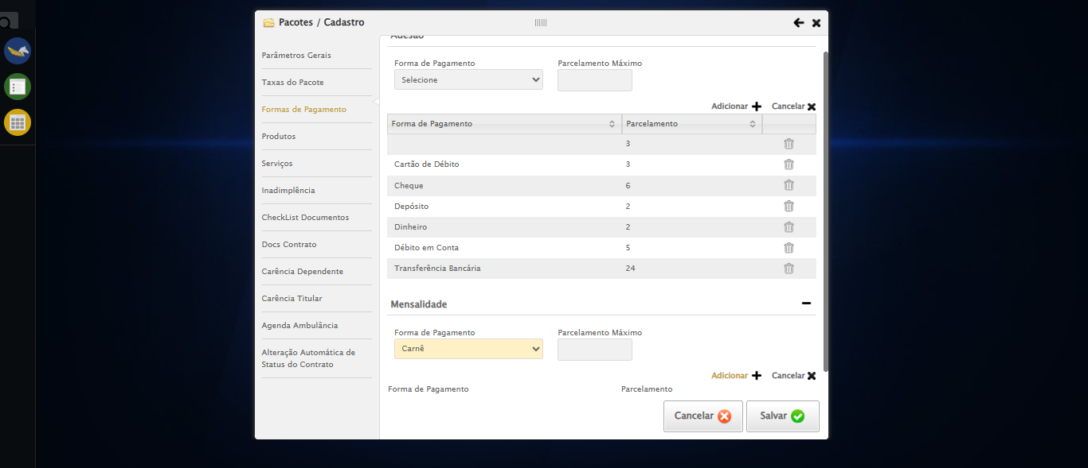

🔄 Preenchendo o campo de Parcelamento Máximo ...

✅ Preenchendo o campo de Parcelamento Máximo realizada com sucesso.

🔄 Adicionando Forma de Pagamento...

✅ Adicionando Forma de Pagamento realizada com sucesso.

🔄 Selecionando a opção 'Pix' em Formas de pagamento da Mensalidade...

✅ Selecionando a opção 'Pix' em Formas de pagamento da Mensalidade realizada com sucesso.

Screenshot: selecionando_a_opção_'pix'_em_formas_de_pagamento_da_mensalidade

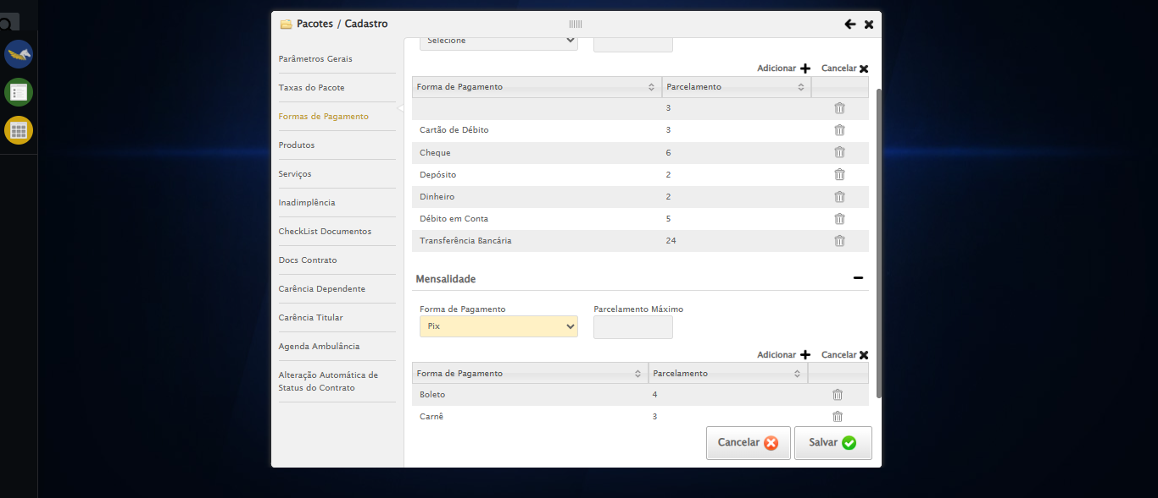

🔄 Preenchendo o campo de Parcelamento Máximo ...

✅ Preenchendo o campo de Parcelamento Máximo realizada com sucesso.

🔄 Adicionando Forma de Pagamento...

✅ Adicionando Forma de Pagamento realizada com sucesso.

🔄 Acessando aba Produtos...

✅ Acessando aba Produtos realizada com sucesso.

Screenshot: acessando_aba_produtos

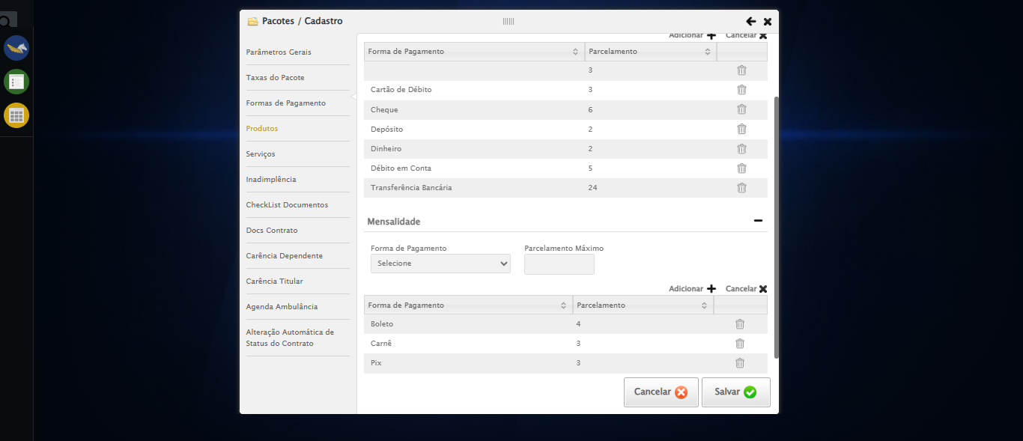

🔄 Selecionando o Produto PRODUTO TESTE SELENIUM...

❌ Erro ao selecionando o produto produto teste selenium: Message: stale element reference: stale element not found in the current frame  
 (Session info: chrome=139.0.7258.155); For documentation on this error, please visit: https://www.selenium.dev/documentation/webdriver/troubleshooting/errors#staleelementreferenceexception  
Stacktrace:  
 GetHandleVerifier [0x0x5ea8a3+63283]  
 GetHandleVerifier [0x0x5ea8e4+63348]  
 (No symbol) [0x0x423e43]  
 (No symbol) [0x0x42a609]  
 (No symbol) [0x0x42c97a]  
 (No symbol) [0x0x42c9f7]  
 (No symbol) [0x0x46e5aa]  
 (No symbol) [0x0x46253a]  
 (No symbol) [0x0x49141c]  
 (No symbol) [0x0x462044]  
 (No symbol) [0x0x491694]  
 (No symbol) [0x0x4b271a]  
 (No symbol) [0x0x491216]  
 (No symbol) [0x0x460855]  
 (No symbol) [0x0x4616f4]  
 GetHandleVerifier [0x0x85bb43+2623955]  
 GetHandleVerifier [0x0x856daa+2604090]  
 GetHandleVerifier [0x0x61069a+218410]  
 GetHandleVerifier [0x0x600ed8+154984]  
 GetHandleVerifier [0x0x60742d+180925]  
 GetHandleVerifier [0x0x5f22b8+94536]  
 GetHandleVerifier [0x0x5f2442+94930]  
 GetHandleVerifier [0x0x5dd5ea+9338]  
 BaseThreadInitThunk [0x0x76b1fcc9+25]  
 RtlGetAppContainerNamedObjectPath [0x0x776a82ae+286]  
 RtlGetAppContainerNamedObjectPath [0x0x776a827e+238]

Screenshot: erro_selecionando_o_produto_produto_teste_selenium

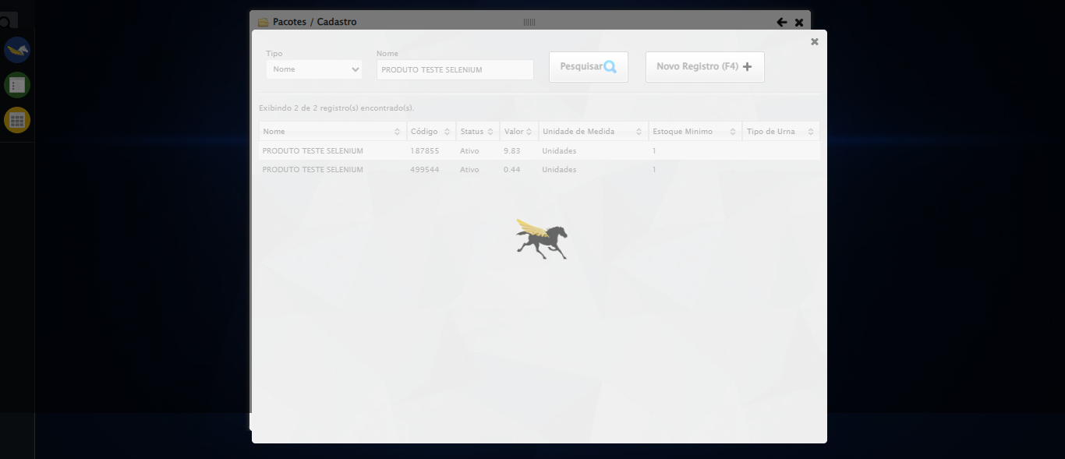

🔄 Preenchendo a quantidade do produto...

✅ Preenchendo a quantidade do produto realizada com sucesso.

Screenshot: preenchendo_a_quantidade_do_produto

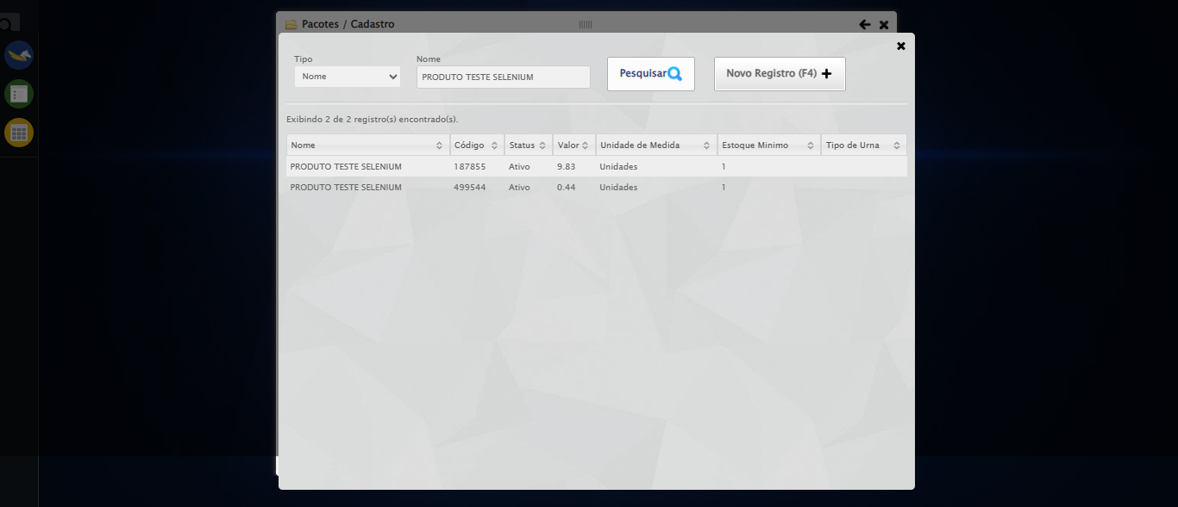

🔄 Adicionando Produto...

❌ Erro ao adicionando produto: Message: element click intercepted: Element <a class="btAddGroup">...</a> is not clickable at point (931, 156). Other element would receive the click: <div class="DataTables_sort_wrapper">...</div>  
 (Session info: chrome=139.0.7258.155); For documentation on this error, please visit: https://www.selenium.dev/documentation/webdriver/troubleshooting/errors#elementclickinterceptedexception  
Stacktrace:  
 GetHandleVerifier [0x0x5ea8a3+63283]  
 GetHandleVerifier [0x0x5ea8e4+63348]  
 (No symbol) [0x0x423e43]  
 (No symbol) [0x0x472c20]  
 (No symbol) [0x0x470fda]  
 (No symbol) [0x0x46eb37]  
 (No symbol) [0x0x46ddf4]  
 (No symbol) [0x0x4625b5]  
 (No symbol) [0x0x49141c]  
 (No symbol) [0x0x462044]  
 (No symbol) [0x0x491694]  
 (No symbol) [0x0x4b271a]  
 (No symbol) [0x0x491216]  
 (No symbol) [0x0x460855]  
 (No symbol) [0x0x4616f4]  
 GetHandleVerifier [0x0x85bb43+2623955]  
 GetHandleVerifier [0x0x856daa+2604090]  
 GetHandleVerifier [0x0x61069a+218410]  
 GetHandleVerifier [0x0x600ed8+154984]  
 GetHandleVerifier [0x0x60742d+180925]  
 GetHandleVerifier [0x0x5f22b8+94536]  
 GetHandleVerifier [0x0x5f2442+94930]  
 GetHandleVerifier [0x0x5dd5ea+9338]  
 BaseThreadInitThunk [0x0x76b1fcc9+25]  
 RtlGetAppContainerNamedObjectPath [0x0x776a82ae+286]  
 RtlGetAppContainerNamedObjectPath [0x0x776a827e+238]

Screenshot: erro_adicionando_produto



🔄 Acessando aba Serviços...

❌ Erro ao acessando aba serviços: Message: element click intercepted: Element <a class="servicos">...</a> is not clickable at point (397, 205). Other element would receive the click: <a class="linkAlterar" style="height: 25.8889px;"></a>  
 (Session info: chrome=139.0.7258.155); For documentation on this error, please visit: https://www.selenium.dev/documentation/webdriver/troubleshooting/errors#elementclickinterceptedexception  
Stacktrace:  
 GetHandleVerifier [0x0x5ea8a3+63283]  
 GetHandleVerifier [0x0x5ea8e4+63348]  
 (No symbol) [0x0x423e43]  
 (No symbol) [0x0x472c20]  
 (No symbol) [0x0x470fda]  
 (No symbol) [0x0x46eb37]  
 (No symbol) [0x0x46ddf4]  
 (No symbol) [0x0x4625b5]  
 (No symbol) [0x0x49141c]  
 (No symbol) [0x0x462044]  
 (No symbol) [0x0x491694]  
 (No symbol) [0x0x4b271a]  
 (No symbol) [0x0x491216]  
 (No symbol) [0x0x460855]  
 (No symbol) [0x0x4616f4]  
 GetHandleVerifier [0x0x85bb43+2623955]  
 GetHandleVerifier [0x0x856daa+2604090]  
 GetHandleVerifier [0x0x61069a+218410]  
 GetHandleVerifier [0x0x600ed8+154984]  
 GetHandleVerifier [0x0x60742d+180925]  
 GetHandleVerifier [0x0x5f22b8+94536]  
 GetHandleVerifier [0x0x5f2442+94930]  
 GetHandleVerifier [0x0x5dd5ea+9338]  
 BaseThreadInitThunk [0x0x76b1fcc9+25]  
 RtlGetAppContainerNamedObjectPath [0x0x776a82ae+286]  
 RtlGetAppContainerNamedObjectPath [0x0x776a827e+238]

Screenshot: erro_acessando_aba_serviços



🔄 Selecionando o Serviço SERVIÇO TESTE SELENIUM...

❌ Erro ao selecionando o serviço serviço teste selenium: Message:

Screenshot: erro_selecionando_o_serviço_serviço_teste_selenium

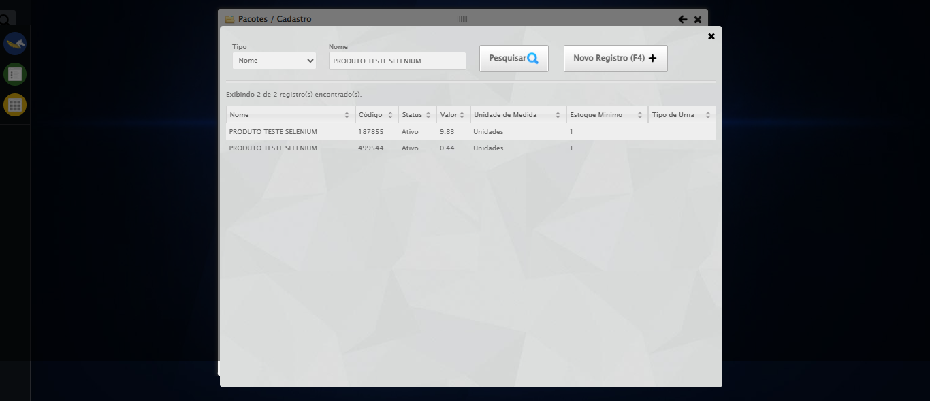

🔄 Adicionando Serviço...

✅ Adicionando Serviço realizada com sucesso.

Screenshot: adicionando_serviço

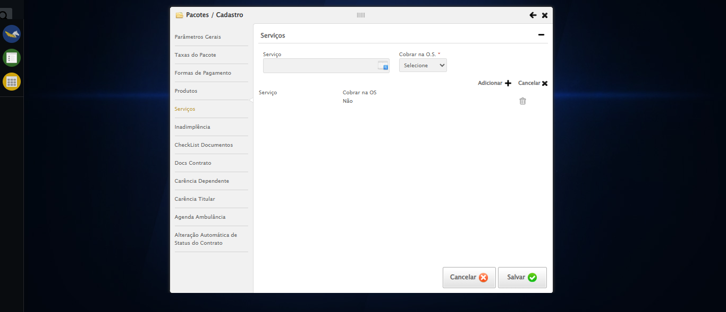

🔄 Acessando aba Inadimplência...

✅ Acessando aba Inadimplência realizada com sucesso.

Screenshot: acessando_aba_inadimplência

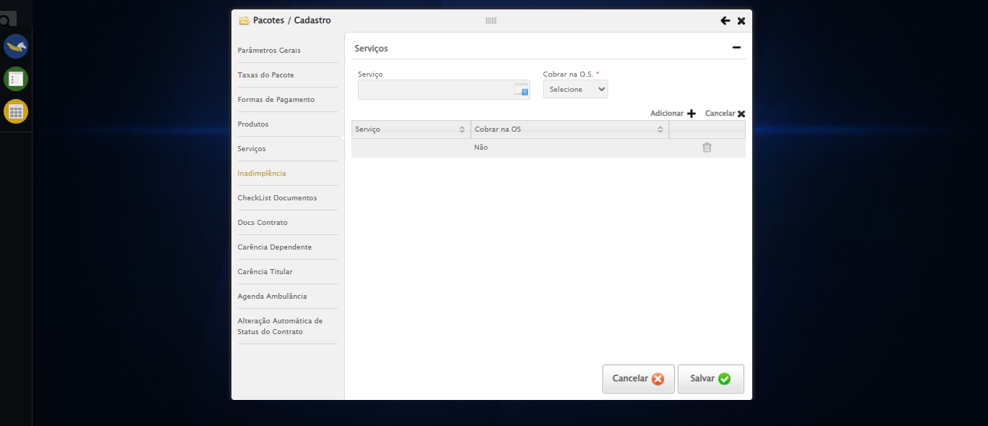

🔄 Preenchendo a Quantidade de parcelas em atraso para o Bloqueio da Ordem de Serviço ...

✅ Preenchendo a Quantidade de parcelas em atraso para o Bloqueio da Ordem de Serviço realizada com sucesso.

Screenshot: preenchendo_a_quantidade_de_parcelas_em_atraso_para_o_bloqueio_da_ordem_de_serviço_

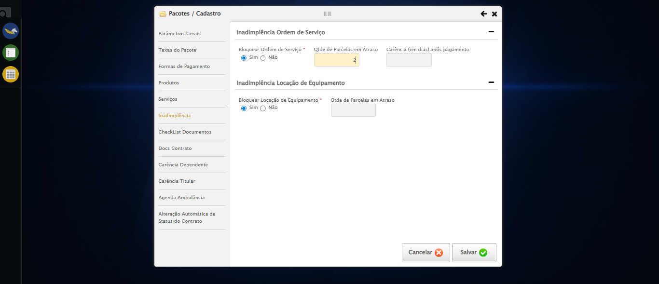

🔄 Preenchendo a Carência (em dias) após pagamento ...

✅ Preenchendo a Carência (em dias) após pagamento realizada com sucesso.

Screenshot: preenchendo_a_carência_(em_dias)_após_pagamento_

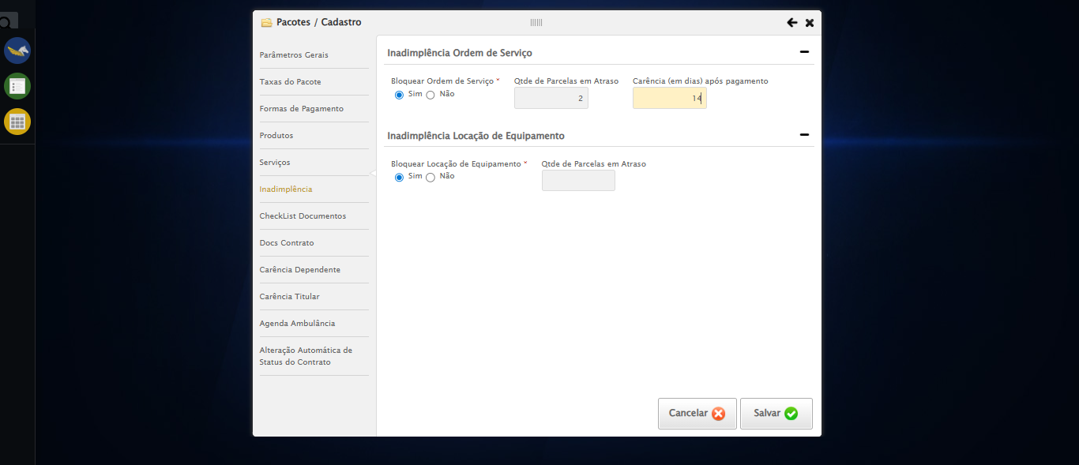

🔄 Preenchendo a Quantidade de parcelas em atraso para o Bloqueio da Locação de Equipamento ...

✅ Preenchendo a Quantidade de parcelas em atraso para o Bloqueio da Locação de Equipamento realizada com sucesso.

Screenshot: preenchendo_a_quantidade_de_parcelas_em_atraso_para_o_bloqueio_da_locação_de_equipamento_

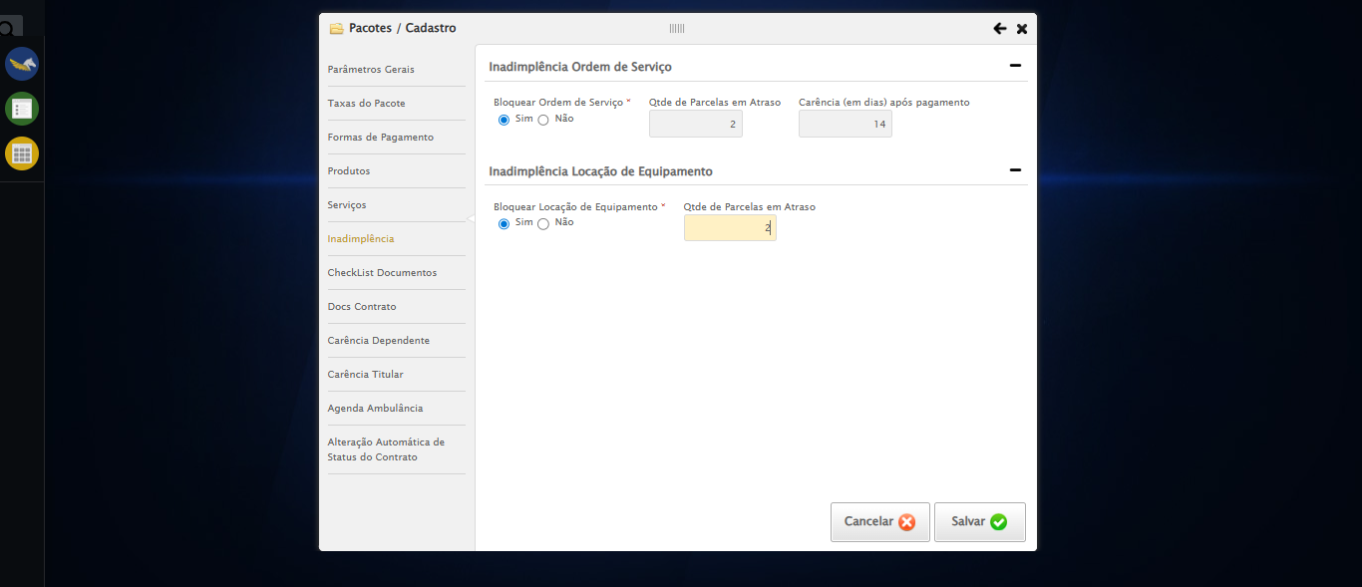

🔄 Acessando aba Carência Dependente...

✅ Acessando aba Carência Dependente realizada com sucesso.

Screenshot: acessando_aba_carência_dependente

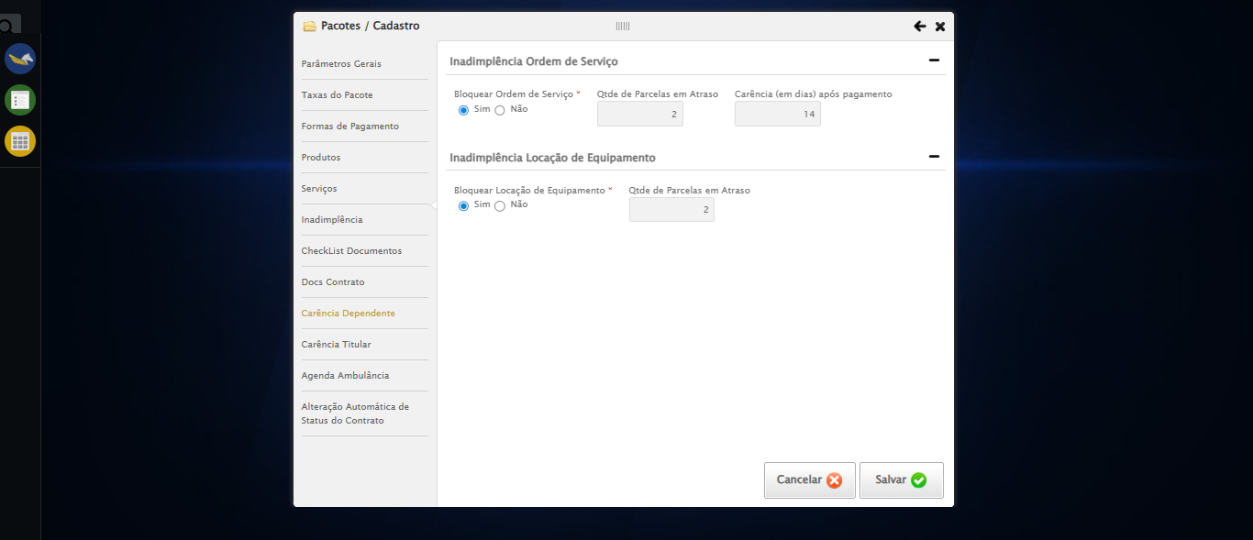

🔄 Preenchendo o campo 'Idade de'...

✅ Preenchendo o campo 'Idade de' realizada com sucesso.

Screenshot: preenchendo_o_campo_'idade_de'

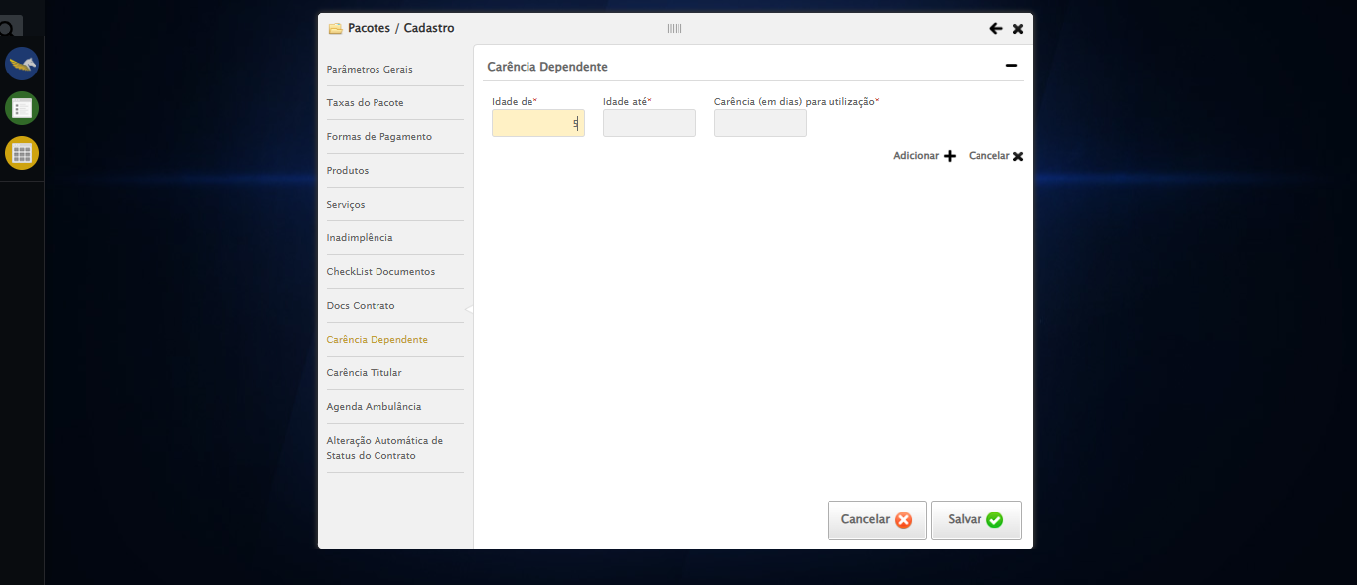

🔄 Preenchendo o campo 'Idade até'...

✅ Preenchendo o campo 'Idade até' realizada com sucesso.

Screenshot: preenchendo_o_campo_'idade_até'

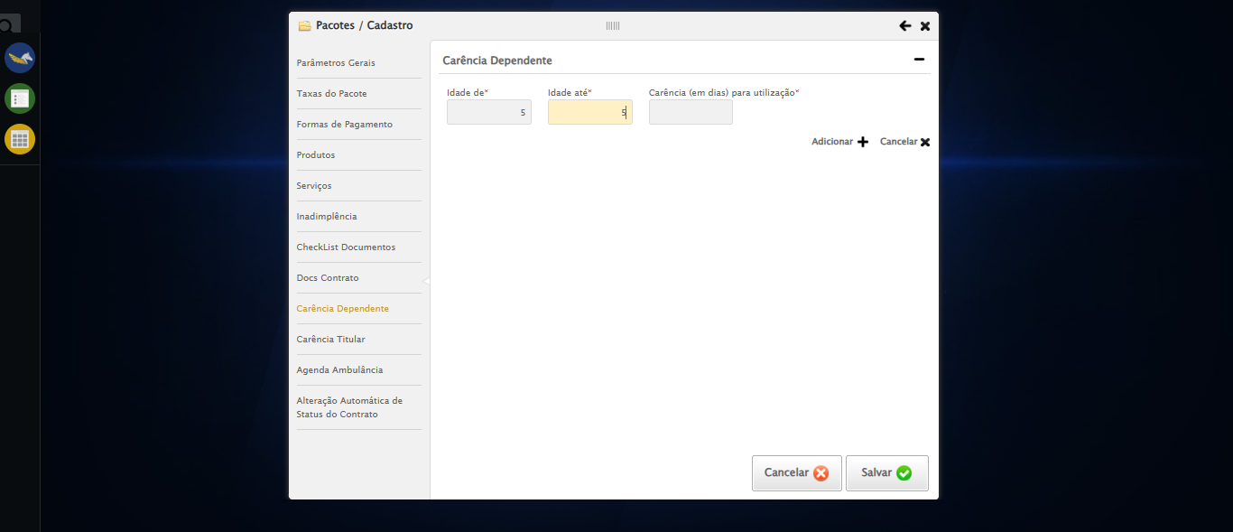

🔄 Preenchendo a Carência (em dias) para utilização ...

✅ Preenchendo a Carência (em dias) para utilização realizada com sucesso.

Screenshot: preenchendo_a_carência_(em_dias)_para_utilização_

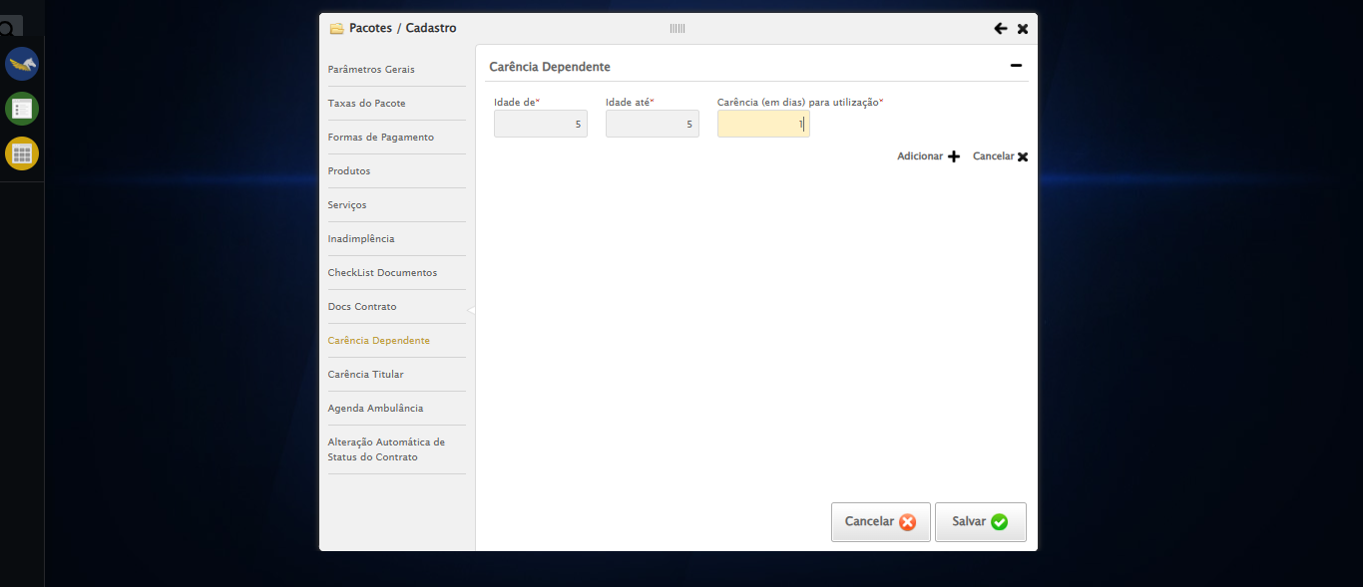

🔄 Adicionando parâmtros da Carência Dependente...

✅ Adicionando parâmtros da Carência Dependente realizada com sucesso.

Screenshot: adicionando_parâmtros_da_carência_dependente

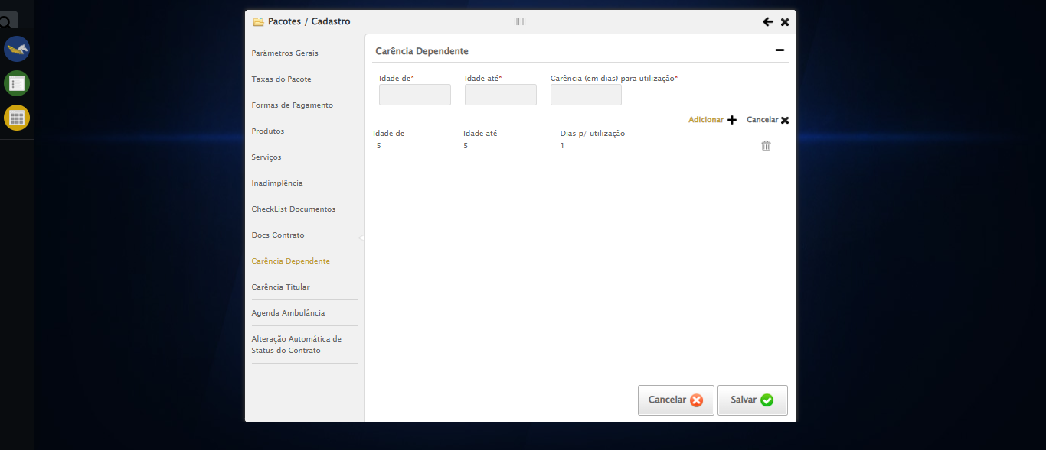

🔄 Acessando aba Alteração Automática de Status do Contrato...

✅ Acessando aba Alteração Automática de Status do Contrato realizada com sucesso.

Screenshot: acessando_aba_alteração_automática_de_status_do_contrato

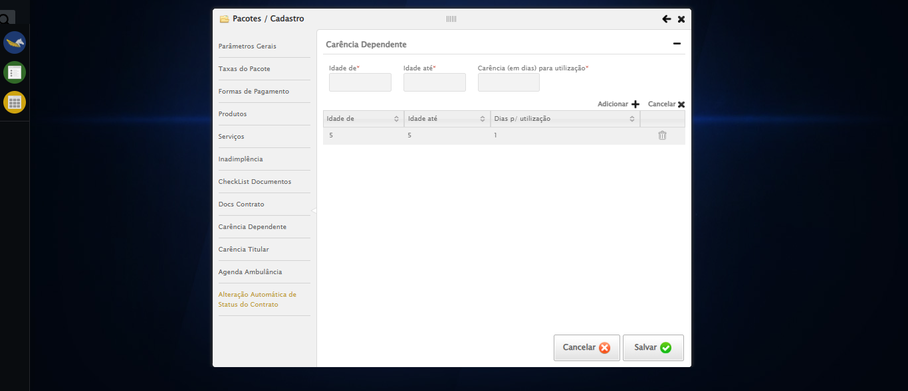

🔄 Preenchendo a Quantidade parcelas vencidas para salvar ...

✅ Preenchendo a Quantidade parcelas vencidas para salvar realizada com sucesso.

Screenshot: preenchendo_a_quantidade_parcelas_vencidas_para_salvar_

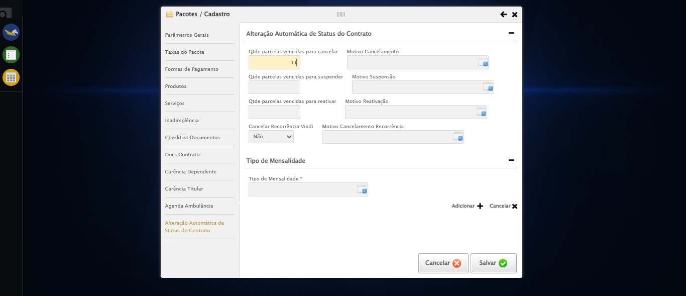

🔄 Selecionando o Motivo Salvamento CLIENTE SOLICITOU CANCELAMENTO...

❌ Erro ao selecionando o motivo salvamento cliente solicitou cancelamento: Message: stale element reference: stale element not found in the current frame  
 (Session info: chrome=139.0.7258.155); For documentation on this error, please visit: https://www.selenium.dev/documentation/webdriver/troubleshooting/errors#staleelementreferenceexception  
Stacktrace:  
 GetHandleVerifier [0x0x5ea8a3+63283]  
 GetHandleVerifier [0x0x5ea8e4+63348]  
 (No symbol) [0x0x423e43]  
 (No symbol) [0x0x42a609]  
 (No symbol) [0x0x42c97a]  
 (No symbol) [0x0x42c9f7]  
 (No symbol) [0x0x46e5aa]  
 (No symbol) [0x0x46253a]  
 (No symbol) [0x0x49141c]  
 (No symbol) [0x0x462044]  
 (No symbol) [0x0x491694]  
 (No symbol) [0x0x4b271a]  
 (No symbol) [0x0x491216]  
 (No symbol) [0x0x460855]  
 (No symbol) [0x0x4616f4]  
 GetHandleVerifier [0x0x85bb43+2623955]  
 GetHandleVerifier [0x0x856daa+2604090]  
 GetHandleVerifier [0x0x61069a+218410]  
 GetHandleVerifier [0x0x600ed8+154984]  
 GetHandleVerifier [0x0x60742d+180925]  
 GetHandleVerifier [0x0x5f22b8+94536]  
 GetHandleVerifier [0x0x5f2442+94930]  
 GetHandleVerifier [0x0x5dd5ea+9338]  
 BaseThreadInitThunk [0x0x76b1fcc9+25]  
 RtlGetAppContainerNamedObjectPath [0x0x776a82ae+286]  
 RtlGetAppContainerNamedObjectPath [0x0x776a827e+238]

Screenshot: erro_selecionando_o_motivo_salvamento_cliente_solicitou_cancelamento

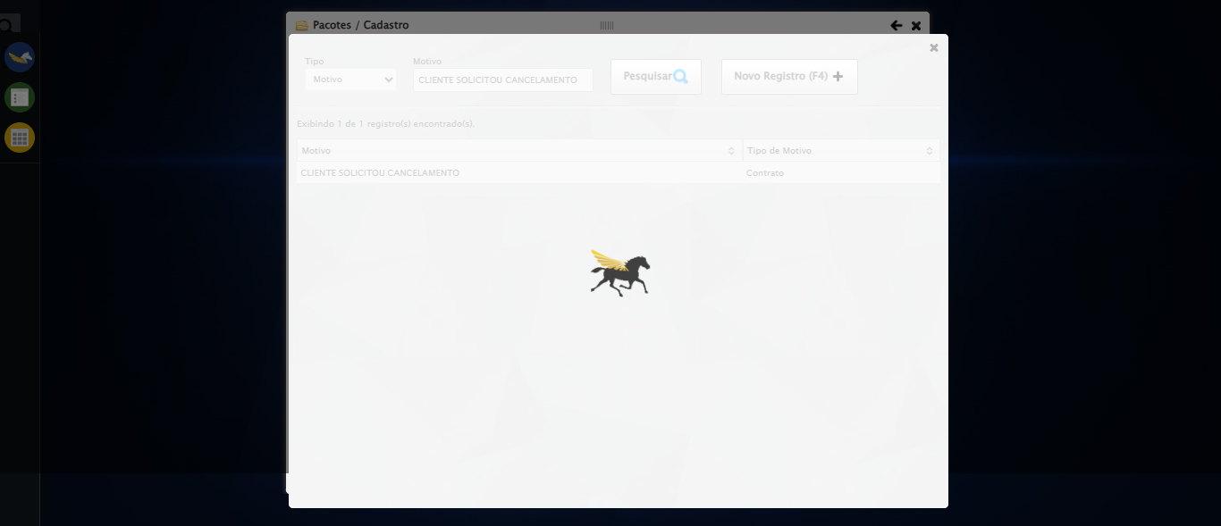

🔄 Preenchendo a Quantidade parcelas vencidas para suspender ...

✅ Preenchendo a Quantidade parcelas vencidas para suspender realizada com sucesso.

Screenshot: preenchendo_a_quantidade_parcelas_vencidas_para_suspender_

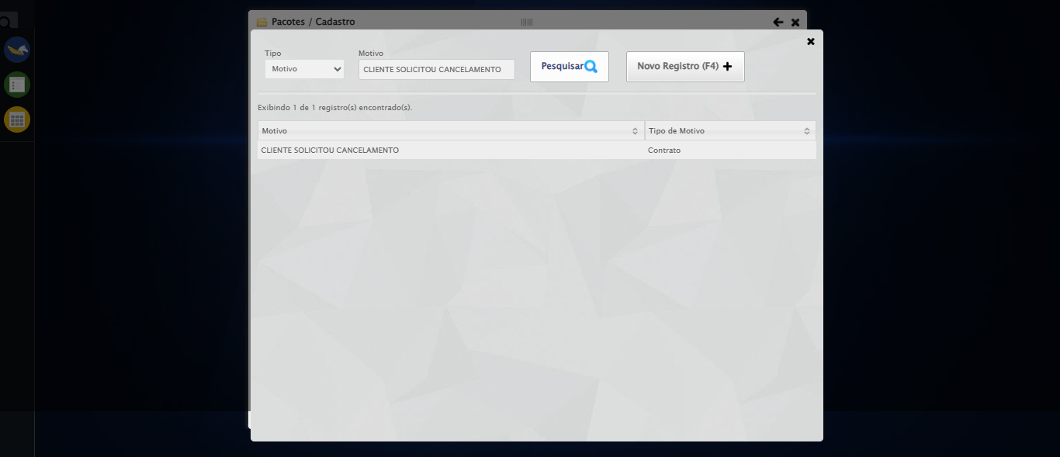

🔄 Selecionando o Motivo Suspensão SEM COMUNICAÇÃO...

❌ Erro ao selecionando o motivo suspensão sem comunicação: Message: element click intercepted: Element <a class="sprites sp-openLov"></a> is not clickable at point (971, 172). Other element would receive the click: <div class="DataTables_sort_wrapper">...</div>  
 (Session info: chrome=139.0.7258.155); For documentation on this error, please visit: https://www.selenium.dev/documentation/webdriver/troubleshooting/errors#elementclickinterceptedexception  
Stacktrace:  
 GetHandleVerifier [0x0x5ea8a3+63283]  
 GetHandleVerifier [0x0x5ea8e4+63348]  
 (No symbol) [0x0x423e43]  
 (No symbol) [0x0x472c20]  
 (No symbol) [0x0x470fda]  
 (No symbol) [0x0x46eb37]  
 (No symbol) [0x0x46ddf4]  
 (No symbol) [0x0x4625b5]  
 (No symbol) [0x0x49141c]  
 (No symbol) [0x0x462044]  
 (No symbol) [0x0x491694]  
 (No symbol) [0x0x4b271a]  
 (No symbol) [0x0x491216]  
 (No symbol) [0x0x460855]  
 (No symbol) [0x0x4616f4]  
 GetHandleVerifier [0x0x85bb43+2623955]  
 GetHandleVerifier [0x0x856daa+2604090]  
 GetHandleVerifier [0x0x61069a+218410]  
 GetHandleVerifier [0x0x600ed8+154984]  
 GetHandleVerifier [0x0x60742d+180925]  
 GetHandleVerifier [0x0x5f22b8+94536]  
 GetHandleVerifier [0x0x5f2442+94930]  
 GetHandleVerifier [0x0x5dd5ea+9338]  
 BaseThreadInitThunk [0x0x76b1fcc9+25]  
 RtlGetAppContainerNamedObjectPath [0x0x776a82ae+286]  
 RtlGetAppContainerNamedObjectPath [0x0x776a827e+238]

Screenshot: erro_selecionando_o_motivo_suspensão_sem_comunicação



🔄 Preenchendo a Quantidade parcelas vencidas para reativar ...

✅ Preenchendo a Quantidade parcelas vencidas para reativar realizada com sucesso.

Screenshot: preenchendo_a_quantidade_parcelas_vencidas_para_reativar_



🔄 Selecionando o Motivo Reativação PAGOU AS PARCELAS...

❌ Erro ao selecionando o motivo reativação pagou as parcelas: Message: element click intercepted: Element <a class="sprites sp-openLov"></a> is not clickable at point (957, 221). Other element would receive the click: <div class="modal overflow" style="z-index: 10002; left: 50%; top: 50%; width: 800px; height: 570px; margin-left: -400px; margin-top: -285px;">...</div>  
 (Session info: chrome=139.0.7258.155); For documentation on this error, please visit: https://www.selenium.dev/documentation/webdriver/troubleshooting/errors#elementclickinterceptedexception  
Stacktrace:  
 GetHandleVerifier [0x0x5ea8a3+63283]  
 GetHandleVerifier [0x0x5ea8e4+63348]  
 (No symbol) [0x0x423e43]  
 (No symbol) [0x0x472c20]  
 (No symbol) [0x0x470fda]  
 (No symbol) [0x0x46eb37]  
 (No symbol) [0x0x46ddf4]  
 (No symbol) [0x0x4625b5]  
 (No symbol) [0x0x49141c]  
 (No symbol) [0x0x462044]  
 (No symbol) [0x0x491694]  
 (No symbol) [0x0x4b271a]  
 (No symbol) [0x0x491216]  
 (No symbol) [0x0x460855]  
 (No symbol) [0x0x4616f4]  
 GetHandleVerifier [0x0x85bb43+2623955]  
 GetHandleVerifier [0x0x856daa+2604090]  
 GetHandleVerifier [0x0x61069a+218410]  
 GetHandleVerifier [0x0x600ed8+154984]  
 GetHandleVerifier [0x0x60742d+180925]  
 GetHandleVerifier [0x0x5f22b8+94536]  
 GetHandleVerifier [0x0x5f2442+94930]  
 GetHandleVerifier [0x0x5dd5ea+9338]  
 BaseThreadInitThunk [0x0x76b1fcc9+25]  
 RtlGetAppContainerNamedObjectPath [0x0x776a82ae+286]  
 RtlGetAppContainerNamedObjectPath [0x0x776a827e+238]

Screenshot: erro_selecionando_o_motivo_reativação_pagou_as_parcelas



🔄 Selecionando a opção 'Sim' para Salvar a Recorrência Vindi na Alteração Automática de Status do Contrato...

✅ Selecionando a opção 'Sim' para Salvar a Recorrência Vindi na Alteração Automática de Status do Contrato realizada com sucesso.

Screenshot: selecionando_a_opção_'sim'_para_salvar_a_recorrência_vindi_na_alteração_automática_de_status_do_contrato



🔄 Selecionando o Motivo Salvamento Recorrência CANCELAMENTO POR FALTA DE PAGAMENTO...

❌ Erro ao selecionando o motivo salvamento recorrência cancelamento por falta de pagamento: Message: element click intercepted: Element <a class="sprites sp-openLov"></a> is not clickable at point (911, 271). Other element would receive the click: <div class="modal overflow" style="z-index: 10002; left: 50%; top: 50%; width: 800px; height: 570px; margin-left: -400px; margin-top: -285px;">...</div>  
 (Session info: chrome=139.0.7258.155); For documentation on this error, please visit: https://www.selenium.dev/documentation/webdriver/troubleshooting/errors#elementclickinterceptedexception  
Stacktrace:  
 GetHandleVerifier [0x0x5ea8a3+63283]  
 GetHandleVerifier [0x0x5ea8e4+63348]  
 (No symbol) [0x0x423e43]  
 (No symbol) [0x0x472c20]  
 (No symbol) [0x0x470fda]  
 (No symbol) [0x0x46eb37]  
 (No symbol) [0x0x46ddf4]  
 (No symbol) [0x0x4625b5]  
 (No symbol) [0x0x49141c]  
 (No symbol) [0x0x462044]  
 (No symbol) [0x0x491694]  
 (No symbol) [0x0x4b271a]  
 (No symbol) [0x0x491216]  
 (No symbol) [0x0x460855]  
 (No symbol) [0x0x4616f4]  
 GetHandleVerifier [0x0x85bb43+2623955]  
 GetHandleVerifier [0x0x856daa+2604090]  
 GetHandleVerifier [0x0x61069a+218410]  
 GetHandleVerifier [0x0x600ed8+154984]  
 GetHandleVerifier [0x0x60742d+180925]  
 GetHandleVerifier [0x0x5f22b8+94536]  
 GetHandleVerifier [0x0x5f2442+94930]  
 GetHandleVerifier [0x0x5dd5ea+9338]  
 BaseThreadInitThunk [0x0x76b1fcc9+25]  
 RtlGetAppContainerNamedObjectPath [0x0x776a82ae+286]  
 RtlGetAppContainerNamedObjectPath [0x0x776a827e+238]

Screenshot: erro_selecionando_o_motivo_salvamento_recorrência_cancelamento_por_falta_de_pagamento



🔄 Selecionando o Tipo de Mensalidade TIPO MENSALIDADE JOÃO TESTE...

❌ Erro ao selecionando o tipo de mensalidade tipo mensalidade joão teste: Message: element click intercepted: Element <a class="sprites sp-openLov"></a> is not clickable at point (720, 375). Other element would receive the click: <div class="modal overflow" style="z-index: 10002; left: 50%; top: 50%; width: 800px; height: 570px; margin-left: -400px; margin-top: -285px;">...</div>  
 (Session info: chrome=139.0.7258.155); For documentation on this error, please visit: https://www.selenium.dev/documentation/webdriver/troubleshooting/errors#elementclickinterceptedexception  
Stacktrace:  
 GetHandleVerifier [0x0x5ea8a3+63283]  
 GetHandleVerifier [0x0x5ea8e4+63348]  
 (No symbol) [0x0x423e43]  
 (No symbol) [0x0x472c20]  
 (No symbol) [0x0x470fda]  
 (No symbol) [0x0x46eb37]  
 (No symbol) [0x0x46ddf4]  
 (No symbol) [0x0x4625b5]  
 (No symbol) [0x0x49141c]  
 (No symbol) [0x0x462044]  
 (No symbol) [0x0x491694]  
 (No symbol) [0x0x4b271a]  
 (No symbol) [0x0x491216]  
 (No symbol) [0x0x460855]  
 (No symbol) [0x0x4616f4]  
 GetHandleVerifier [0x0x85bb43+2623955]  
 GetHandleVerifier [0x0x856daa+2604090]  
 GetHandleVerifier [0x0x61069a+218410]  
 GetHandleVerifier [0x0x600ed8+154984]  
 GetHandleVerifier [0x0x60742d+180925]  
 GetHandleVerifier [0x0x5f22b8+94536]  
 GetHandleVerifier [0x0x5f2442+94930]  
 GetHandleVerifier [0x0x5dd5ea+9338]  
 BaseThreadInitThunk [0x0x76b1fcc9+25]  
 RtlGetAppContainerNamedObjectPath [0x0x776a82ae+286]  
 RtlGetAppContainerNamedObjectPath [0x0x776a827e+238]

Screenshot: erro_selecionando_o_tipo_de_mensalidade_tipo_mensalidade_joão_teste



🔄 Adicionando Tipo de Mensalidade ...

❌ Erro ao adicionando tipo de mensalidade : Message: element click intercepted: Element <a class="btAddGroup">...</a> is not clickable at point (931, 409). Other element would receive the click: <div class="modal overflow" style="z-index: 10002; left: 50%; top: 50%; width: 800px; height: 570px; margin-left: -400px; margin-top: -285px;">...</div>  
 (Session info: chrome=139.0.7258.155); For documentation on this error, please visit: https://www.selenium.dev/documentation/webdriver/troubleshooting/errors#elementclickinterceptedexception  
Stacktrace:  
 GetHandleVerifier [0x0x5ea8a3+63283]  
 GetHandleVerifier [0x0x5ea8e4+63348]  
 (No symbol) [0x0x423e43]  
 (No symbol) [0x0x472c20]  
 (No symbol) [0x0x470fda]  
 (No symbol) [0x0x46eb37]  
 (No symbol) [0x0x46ddf4]  
 (No symbol) [0x0x4625b5]  
 (No symbol) [0x0x49141c]  
 (No symbol) [0x0x462044]  
 (No symbol) [0x0x491694]  
 (No symbol) [0x0x4b271a]  
 (No symbol) [0x0x491216]  
 (No symbol) [0x0x460855]  
 (No symbol) [0x0x4616f4]  
 GetHandleVerifier [0x0x85bb43+2623955]  
 GetHandleVerifier [0x0x856daa+2604090]  
 GetHandleVerifier [0x0x61069a+218410]  
 GetHandleVerifier [0x0x600ed8+154984]  
 GetHandleVerifier [0x0x60742d+180925]  
 GetHandleVerifier [0x0x5f22b8+94536]  
 GetHandleVerifier [0x0x5f2442+94930]  
 GetHandleVerifier [0x0x5dd5ea+9338]  
 BaseThreadInitThunk [0x0x76b1fcc9+25]  
 RtlGetAppContainerNamedObjectPath [0x0x776a82ae+286]  
 RtlGetAppContainerNamedObjectPath [0x0x776a827e+238]

Screenshot: erro_adicionando_tipo_de_mensalidade_



🔄 Salvando cadastro...

❌ Erro ao salvando cadastro: Message: element click intercepted: Element <a class="btModel btGray btsave">...</a> is not clickable at point (982, 524). Other element would receive the click: <div class="modal overflow" style="z-index: 10002; left: 50%; top: 50%; width: 800px; height: 570px; margin-left: -400px; margin-top: -285px;">...</div>  
 (Session info: chrome=139.0.7258.155); For documentation on this error, please visit: https://www.selenium.dev/documentation/webdriver/troubleshooting/errors#elementclickinterceptedexception  
Stacktrace:  
 GetHandleVerifier [0x0x5ea8a3+63283]  
 GetHandleVerifier [0x0x5ea8e4+63348]  
 (No symbol) [0x0x423e43]  
 (No symbol) [0x0x472c20]  
 (No symbol) [0x0x470fda]  
 (No symbol) [0x0x46eb37]  
 (No symbol) [0x0x46ddf4]  
 (No symbol) [0x0x4625b5]  
 (No symbol) [0x0x49141c]  
 (No symbol) [0x0x462044]  
 (No symbol) [0x0x491694]  
 (No symbol) [0x0x4b271a]  
 (No symbol) [0x0x491216]  
 (No symbol) [0x0x460855]  
 (No symbol) [0x0x4616f4]  
 GetHandleVerifier [0x0x85bb43+2623955]  
 GetHandleVerifier [0x0x856daa+2604090]  
 GetHandleVerifier [0x0x61069a+218410]  
 GetHandleVerifier [0x0x600ed8+154984]  
 GetHandleVerifier [0x0x60742d+180925]  
 GetHandleVerifier [0x0x5f22b8+94536]  
 GetHandleVerifier [0x0x5f2442+94930]  
 GetHandleVerifier [0x0x5dd5ea+9338]  
 BaseThreadInitThunk [0x0x76b1fcc9+25]  
 RtlGetAppContainerNamedObjectPath [0x0x776a82ae+286]  
 RtlGetAppContainerNamedObjectPath [0x0x776a827e+238]

Screenshot: erro_salvando_cadastro



🔄 Fechando modal após salvamento...

❌ Erro ao fechando modal após salvamento: Message: element click intercepted: Element <a class="sprites sp-close">...</a> is not clickable at point (1025, 28). Other element would receive the click: <div class="blockScreen" style="height: 589px; z-index: 10001; opacity: 0.449584;"></div>  
 (Session info: chrome=139.0.7258.155); For documentation on this error, please visit: https://www.selenium.dev/documentation/webdriver/troubleshooting/errors#elementclickinterceptedexception  
Stacktrace:  
 GetHandleVerifier [0x0x5ea8a3+63283]  
 GetHandleVerifier [0x0x5ea8e4+63348]  
 (No symbol) [0x0x423e43]  
 (No symbol) [0x0x472c20]  
 (No symbol) [0x0x470fda]  
 (No symbol) [0x0x46eb37]  
 (No symbol) [0x0x46ddf4]  
 (No symbol) [0x0x4625b5]  
 (No symbol) [0x0x49141c]  
 (No symbol) [0x0x462044]  
 (No symbol) [0x0x491694]  
 (No symbol) [0x0x4b271a]  
 (No symbol) [0x0x491216]  
 (No symbol) [0x0x460855]  
 (No symbol) [0x0x4616f4]  
 GetHandleVerifier [0x0x85bb43+2623955]  
 GetHandleVerifier [0x0x856daa+2604090]  
 GetHandleVerifier [0x0x61069a+218410]  
 GetHandleVerifier [0x0x600ed8+154984]  
 GetHandleVerifier [0x0x60742d+180925]  
 GetHandleVerifier [0x0x5f22b8+94536]  
 GetHandleVerifier [0x0x5f2442+94930]  
 GetHandleVerifier [0x0x5dd5ea+9338]  
 BaseThreadInitThunk [0x0x76b1fcc9+25]  
 RtlGetAppContainerNamedObjectPath [0x0x776a82ae+286]  
 RtlGetAppContainerNamedObjectPath [0x0x776a827e+238]

Screenshot: erro_fechando_modal_após_salvamento

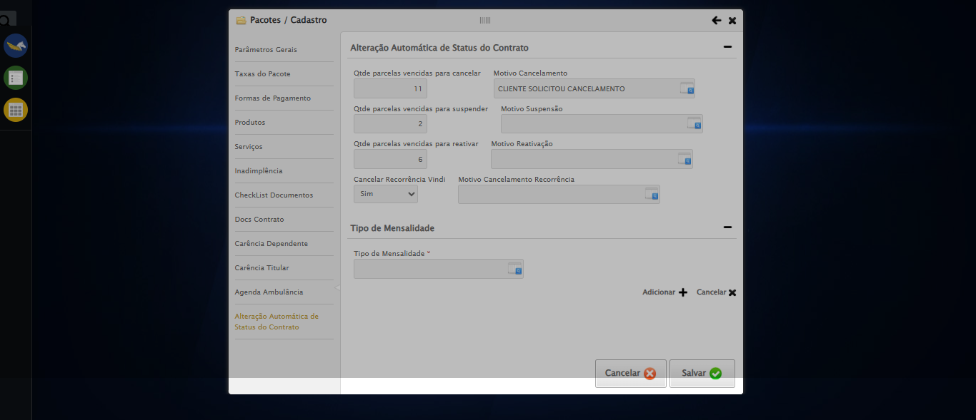

ℹ️ Nenhuma mensagem de alerta encontrada.

✅ Teste concluído com sucesso.